**РАБОЧАЯ ПРОГРАММА ДИСЦИПЛИНЫ**

ОП.06 Электротехника и электроника

*(код и наименование дисциплины по учебному плану специальности)*

Для специальности: 08.02.05 Строительство и эксплуатация автомобильных дорог и аэродромов

Входит в состав цикла: общепрофессиональный цикл

Форма обучения: очная, заочная

|  |  |  |  |
| --- | --- | --- | --- |
| **Статус** | **Должность** | **И.О. Фамилия** | **Подпись** |
| Разработчик | Зав. кафедрой  ЭиАЭП | Т.М. Халина |  |
| Преподаватель | К.Е. Дедяев |  |
| Одобрена на заседании кафедры ЭиАЭП  23.04.2019,  протокол № 9 | Зав. кафедрой  ЭиАЭП | Т.М. Халина |  |
| Согласовал | Руководитель ППССЗ | В.Л. Свиридов |  |
| Директор УТК | О.Л. Бякина |  |
| Директор УМЦ | С.Г. Андреенко |  |

Барнаул 2019

**СОДЕРЖАНИЕ**

**1 ПАСПОРТ РАБОЧЕЙ ПРОГРАММЫ ДИСЦИПЛИНЫ** 3

**2 СТРУКТУРА И СОДЕРЖАНИЕ УЧЕБНОЙ ДИСЦИПЛИНЫ** 4

**3. Условия реализации УЧЕБНОЙ ДИСЦИПЛИНЫ** 11

**4 Контроль и оценка результатов освоения УЧЕБНОЙ Дисциплины** 13

Приложение А (обязательное) 15

**1 ПАСПОРТ РАБОЧЕЙ ПРОГРАММЫ ДИСЦИПЛИНЫ Электротехника и электроника**

**1.1 Место учебной дисциплины в структуре основной профессиональной** **образовательной программы:** обязательная часть общепрофессионального цикла

**1.2 Цель и планируемые результаты освоения учебной дисциплины:** цель учебной дисциплины – формирование знаний и умений, соответствующих ОК 01, ОК 02, ПК 3.1, ПК 4.1, ПК 4.2, ДПК.01.

Требования к результатам освоения учебной дисциплины:

|  |  |  |  |
| --- | --- | --- | --- |
| Номер/индекс компетенции по ФГОС СПО | Содержание компетенции | В результате изучения дисциплины обучающиеся должны | |
| знать | уметь |
| ОК 01 | Выбирать способы решения задач профессиональной деятельности применительно к различным контекстам | Основные источники информации и ресурсы для решения задач в профессиональном контексте; алгоритмы выполнения работ в профессиональной и смежных областях; методы работы в профессиональной и смежных сферах | Распознавать задачу и/или проблему в профессиональном контексте; владеть актуальными методами работы в профессиональной и смежных сферах |
| ОК 02 | Осуществлять поиск, анализ и интерпретацию информации, необходимой для выполнения задач профессиональной деятельности | Номенклатуру информационных источников, применяемых в профессиональной деятельности | Определять задачи для поиска информации; определять необходимые источники информации; выделять наиболее значимую информацию; оценивать практическую значимость результатов поиска; оформлять результаты поиска |
| ПК 3.1 | Выполнение технологических процессов строительства автомобильных дорог и аэродромов | Методы расчета и измерения основных параметров электрических и магнитных цепей; основы электроники; основные виды и типы электронных приборов | Пользоваться электроизмерительными приборами  Рассчитывать основные параметры простых электрических и магнитных цепей |
| ПК 4.1 | Организация и выполнение работ зимнего содержания автомобильных дорог и аэродромов |
| ПК 4.2 | Организация и выполнение работ содержания автомобильных дорог и аэродромов в весенне-летне-осенний периоды |
| ДПК.01 | Умение соблюдать правила дорожного движения, требования охраны труда, противопожарной, промышленной и экологической безопасности при ведении работ | Порядок обеспечения пожарной и промышленной безопасности при строительстве, ремонте и содержании автомобильных дорог и аэродромов | Соблюдать меры обеспечения пожарной и промышленной безопасности при строительстве, ремонте и содержании автомобильных дорог и аэродромов |

**2 СТРУКТУРА И СОДЕРЖАНИЕ УЧЕБНОЙ ДИСЦИПЛИНЫ**

**2.1 Объем учебной дисциплины и виды учебной работы**

|  |  |  |
| --- | --- | --- |
| **Вид учебной работы** | **Объем часов** | |
| **очная** | **заочная** |
| **Учебная нагрузка обучающихся** | **72** | **72** |
| **Учебная нагрузка с преподавателем** | **50** | **12** |
| в том числе: |  |  |
| лекционные занятия | 32 | 4 |
| лабораторные занятия | 16 | 8 |
| консультации | 2 |  |
| **Самостоятельная работа обучающихся** | **18** | **56** |
| в том числе: |  |  |
| *Подготовка к проведению и защите лабораторных работ*  *Подготовка к экзамену* | 12  6 | 50  6 |
| **Промежуточная аттестация** в форме экзамена | **4** | **4** |

**2.2 Тематический план и содержание учебной дисциплины Электротехника и электроника:**

| **Наименование разделов и тем** | **Содержание учебного материала, лабораторные занятия, консультации, самостоятельная работа обучающихся** | **Объем часов**  **по формам обучения** | | **Уровень освоения** |
| --- | --- | --- | --- | --- |
| **очная** | **заочная** |
| **Раздел 1. Электротехника** | | | | |
| **Тема 1.1** Электрические цепи постоянного тока | **Содержание учебного материала**  **Лекции:** Общие сведения о дисциплине, цели и задачи ее освоения. Основные понятия электротехники; электротехнические величины и их единицы; электрическое сопротивление и электрическая проводимость. Электротехнические элементы: резисторы, конденсаторы, катушки индуктивности, идеальные и реальные, их устройство и параметры.  Род тока: постоянный и переменный. Понятие электрической цепи постоянного тока, её структура и элементы: основные (активные – источники энергии, пассивные – приёмники энергии, соединительные линии – провода), дополнительные (коммутационные) и вспомогательные (измерения, управления и защиты); схема электрической цепи, типы схем, схемы замещения, обозначение элементов на схемах (графическое и буквенно-цифровое); элементы схем: узел, ветвь, контур. Энергия (работа) и мощность электрического тока, преобразование электрической энергии в тепловую, закон Джоуля-Ленца, баланс мощностей. Закон Ома для участка и полной цепи. Внешняя характеристика источника электрической энергии; коэффициент полезного действия источника. Режимы работы электрической цепи: номинальный, холостого хода, короткого замыкания. Виды цепей по способам соединения элементов в ней: неразветвлённые и разветвлённые, простые и сложные. Законы Кирхгофа; расчет цепей, прямая и обратная задачи; методы расчёта: метод эквивалентных преобразований и метод применения законов Кирхгофа. Виды, материал и параметры проводов, используемых в электрических цепях, токовая (тепловая) нагрузка проводов. Электрические контакты: виды, устройство, параметры; искрение и электрическая дуга в контактах, дугогашение. | 2 | 1 | Репродуктивный |
| **Лабораторная работы** №1 Исследование электрической цепи постоянного тока. | 2 | 1 | Продуктивный |
| **Самостоятельная работа обучающихся** – подготовка к лабораторным занятиям и к защите отчетов по лабораторным работам | 2 | 8 | Продуктивный |
| **Тема 1.2** Электрические цепи переменного синусоидального тока | **Содержание учебного материала**  **Лекции:** Синусоидальный переменный ток, понятие и способ получения; закон электромагнитной индукции. Параметры и формы представления переменных ЭДС, напряжения, тока, магнитного потока: аналитическая, графическая, векторная. Электрические процессы в простейших электрических цепях с активным, индуктивным или ёмкостным элементом: закон Ома, сдвиг ваз между током и напряжением, аналитическое, графическое и векторное представление. Электрические цепи с активными, индуктивными и ёмкостными элементами: разветвлённые, неразветвлённые, смешанные; сдвиг фаз напряжений и токов в цепи; закон Ома, сопротивление участка цепи: активное, реактивное, полное, треугольник сопротивлений и проводимостей; мощность в цепи: активная, реактивная, полная, треугольник мощностей. Резонанс токов и напряжений в цепях. Коэффициент мощности цепи, необходимость и способы его повышении.  Трёхфазный переменный ток: понятие, способ получения, система токов и напряжений, способы соединения трехфазных источника (генератора) и приёмника энергии: «звезда» и «треугольник», трёхпроводная и четырёхпроводная цепи, симметричный и несимметричный приёмник (нагрузка), нейтральный провод и его роль, фазные и линейные величины (токи и напряжения) и соотношения между ними. Векторные диаграммы напряжений и токов в трехфазной цепи: построение и назначение. Мощность трёхфазной цепи. Расчёт трёхфазной цепи при симметричной нагрузке. Преимущества трёхфазных цепей переменного тока перед однофазными, получение вращающегося магнитного поля в электрических машинах. | 2 | 0,5 | Репродуктивный |
| **Лабораторные работы:**  №2 Исследование разветвленной цепи однофазного переменного тока.  №3 Исследование цепи трёхфазного переменного тока при соединении приёмников «звездой» | 2  2 | 1  1 | Продуктивный |
| **Самостоятельная работа обучающихся**– подготовка к лабораторным занятиям и к защите отчетов по лабораторным работам | 2 | 8 | Продуктивный |
| **Тема 1.3** Электромагнитные устройства и трансформаторы | **Содержание учебного материала**  **Лекции:** Законы электромагнетизма, магнитное поле, магнитные величины и их единицы; ферромагнетизм, намагничивание и размагничивание ферромагнитных тел, магнитные материалы, кривые намагничивания, гистерезис. Магнитные цепи: понятие, назначение, элементы и структура, виды, параметры; воздушный зазор в магнитопроводе. Закон полного тока; магнитный поток рассеяния. Особенности работы магнитных цепей на переменном токе; магнитные потери. электромагнитные силы, закон Ампера; электромагниты и их применение. Преобразование электрической энергии в механическую и механической в электрическую. Электромагнитные устройства: понятие, назначение, структура, виды. Виды электромагнитных устройств постоянного и переменного токов, применяемых в технике: электромагниты, дроссели, реле, трансформаторы, магнитные системы электрических машин и электроизмерительных приборов. Трансформаторы: назначение, классификация и применение. Устройство, принцип действия и электрическая схема однофазного трансформатора. Режимы работы трансформатора; потери мощности в трансформаторе и его коэффициент полезного действия; внешняя характеристика трансформатора. Трёхфазные трансформаторы: назначение, устройство; способы соединения обмоток. Трансформаторы специального назначения; автотрансформаторы, сварочные, измерительные. | 4 | 0,5 | Репродуктивный |
| **Лабораторная работа** № 4 Разветвлённая магнитная цепь. | 2 | 1 | Продуктивный |
| **Самостоятельная работа обучающихся**– подготовка к лабораторным занятиям и к защите отчетов по лабораторным работам | 2 | 6 | Продуктивный |
| **Тема 1.4** Электрические машины и основы электропривода | **Содержание учебного материала**  **Лекции:** Назначение, классификация и область применения машин переменного тока. Вращающееся магнитное поле. Машины асинхронные и синхронные. Устройство и принцип действия трехфазного асинхронного двигателя, частота вращения ротора и скольжение. Пуск в ход, регулирование частоты вращения и реверс асинхронного двигателя. Характеристики асинхронного двигателя, КПД и коэффициент мощности. Однофазный асинхронный двигатель. Устройство и принцип действия синхронных машин: генератора и двигателя, назначение и области применения. Устройство и назначение синхронных двигателей малой мощности.  Шаговые двигатели, устройство и назначение. Устройство и принцип действия машин постоянного тока; режимы работы генератора и двигателя, обратимость. ЭДС и реакция якоря, уравнения электрического состояния якорной цепи. Способы возбуждения магнитного поля статора. Генераторы постоянного тока: назначение, характеристики. Двигатели постоянного тока: назначение, вращающий момент, механическая характеристика, свойство саморегулирования. Пуск вход двигателя, регулирование частоты вращения якоря, реверсирование, электрическое торможение. Потери энергии и КПД машин постоянного тока. Понятие электропривода, его структура, виды. Виды и механические характеристики рабочих машин и механизмов. Уравнение движения приводов. Режимы работы электроприводов. Определение мощности электропривода при продолжительном и повторно-кратковременном режимах работы. Пускорегулирующая и защитная аппаратура. Релейно-контактные системы управления электроприводами, в том числе используемых в процессе технического обслуживания автомобилей. | 8 | 0,5 | Репродуктивный |
| **Лабораторная работа** № 5 Исследование трёхфазного асинхронного двигателя | 2 | 1 | Продуктивный |
| **Самостоятельная работа обучающихся**– подготовка к лабораторным занятиям и к защите отчетов по лабораторным работам | 2 | 6 | Продуктивный |
| Раздел 2 Электроника и измерительная техника | | | | |
| **Тема 2.1** Физические основы электроники. Аналоговая электроника | **Содержание учебного материала**  **Лекции:** Электроника вакуумная и полупроводниковая. Полупроводники, виды и характеристики полупроводников. Электронно-дырочный переход. Технологические и конструктивные основы полупроводниковой электроники. Принципы действия, устройство, основные характеристики и области применения типичных полупроводниковых приборов: резисторов, диодов, транзисторов (биполярных и полевых), тиристоров, оптопар, интегральных схем. Силовые электронные устройства (диоды, в том числе свето- и фотодиоды, транзисторы и тиристоры), особенности их устройства, работы и назначение. Типичные узлы и устройства на базе полупроводниковых приборов, принципы действия, устройство, основные характеристики и назначение аналоговых узлов и устройств: выпрямителей, усилителей, генераторов переменного тока, сумматоров, дифференцирующих и интегрирующих звеньев. | 8 | 0,5 | Репродуктивный |
| **Лабораторная работа** № 6 Исследование неуправляемых выпрямителей | 2 | 1 | Продуктивный |
| **Самостоятельная работа обучающихся** – подготовка к лабораторным занятиям и к защите отчетов по лабораторным работам | 2 | 8 | Продуктивный |
| **Тема 2.2** Дискретная и цифровая электроника | **Содержание учебного материала**  **Лекции:** Цифровое представление информации; двоичная система счисления. Реализация цифрового сигнала в электрической цепи. Принципы действия, устройство, основные характеристики и назначение дискретных и цифровых узлов и устройств: ключей, триггеров, мультивибраторов, регистров, счетчиков, аналого-цифровых и цифро-аналоговых преобразователей, сумматоров, запоминающих устройств, дешифраторов, коммутаторов, процессоров и контроллеров, интерфейсов; микропроцессорные средства. Понятие высказывания и его истинности, логические связи, логические выражения и их преобразование. Простейшие логические элементы, их устройство и работа. Построение сложных логических цепей, функциональные схемы. | 4 | 0,5 | Репродуктивный |
| **Лабораторная работа** № 7 Изучение способов задания уровней логических сигналов и их индикации | 2 | 1 | Продуктивный |
| **Самостоятельная работа обучающихся**– подготовка к лабораторным занятиям и к защите отчетов по лабораторным работам | 1 | 8 | Продуктивный |
| **Тема 2.3** Электрические измерения и средства измерений | **Содержание учебного материала**  **Лекции:** Измеряемые электрические величины, их единицы: системные и внесистемные, кратные и дольные. Измерения прямые и косвенные. Классификация средств электрических измерений: по назначению – меры, измерительные преобразователи, измерительные приборы, измерительные установки. Погрешности измерений и средств измерений; определение погрешностей средств измерений по их паспортным данным. Измерение тока, напряжения, мощности и энергии в электрических цепях постоянного и переменного тока, однофазных и трехфазных. Измерение параметров электрических цепей и их элементов: сопротивления, индуктивности, емкости, в том числе сопротивления заземления и изоляции. Понятие об электронных и микропроцессорных средствах измерений.Понятие об электрических измерениях неэлектрических величин, первичные преобразователи (датчики). | 4 | 0,5 | Репродуктивный |
| **Лабораторная работа** № 8 Исследование однофазного индукционного счетчика | 2 | 1 | Продуктивный |
| **Самостоятельная работа обучающихся** – подготовка к лабораторным занятиям и к защите отчетов по лабораторным работам | 1 | 6 | Продуктивный |
| **Самостоятельная работа обучающихся по подготовке** к промежуточной аттестации | | 6 | 6 |  |
| **Промежуточная аттестация** - экзамен | | 6 | 6 |  |
| **ВСЕГО:** | | **72** | **72** |  |

Для характеристики уровня освоения учебного материала используются следующие обозначения:

ознакомительный - узнавание ранее изученных объектов, свойств;

репродуктивный - выполнение деятельности по образцу, инструкции или под руководством;

продуктивный - планирование и самостоятельное выполнение деятельности, решение проблемных задач.

# **3. Условия реализации УЧЕБНОЙ ДИСЦИПЛИНЫ**

**3.1 Требования к минимальному материально-техническому обеспечению**

Реализация учебной дисциплины требует наличия помещений для проведения лекционных и лабораторных занятий.

В качестве помещений для проведения лекционных занятий предполагается использовать лекционные аудитории общеуниверситетского фонда.

Для проведения лабораторных занятий кафедра ЭиАЭП располагает учебной специализированной лабораторией «Электрические цепи и машины», оснащенной необходимым учебным оборудованием: универсальные лабораторные стенды (6 штук), наглядные пособия (электрические двигатели в собранном и разобранном виде, аппараты управления и защиты), плакаты (аудитория 124 главного корпуса).

**№ 124 ГК -** Лаборатория.

Комплект учебной мебели, рабочее место преподавателя. Лабораторное оборудование: 11 универсальных специализированных стендов. В комплект каждого стенда входит: учебно-методические материалы (в планшетном, книжном вариантах); оборудование (источники питания всех типов, наборы нагрузок с активным и реактивным сопротивлением, коммутирующая, защитная и индикационная аппаратура); электроизмерительные приборы (амперметры, вольтметры и ваттметры), комплект соединительных (монтажных) проводов.

Учебно-методические материалы в электронном виде; цифровые измерительные приборы (виртуальные, управляемые персональным компьютером АЦП-8220, частотомеры 8210).

**№ 136 ГК -** Лаборатория.

Комплект учебной мебели, рабочее место преподавателя. Лабораторное оборудование: 6 универсальных специализированных стендов. В комплект каждого стенда входит: учебно-методические материалы (в планшетном, книжном вариантах); оборудование (источники питания всех типов, наборы нагрузок с активным и реактивным сопротивлением, коммутирующая, защитная и индикационная аппаратура); электроизмерительные приборы (амперметры, вольтметры и ваттметры), комплект соединительных (монтажных) проводов.

Учебно-методические материалы в электронном виде; цифровые измерительные приборы (виртуальные, управляемые персональным компьютером АЦП-8220, частотомеры 8210).

**№ 205 Г -** Учебная аудитория для проведения занятий лекционного типа.

Комплект учебной мебели, рабочее место преподавателя. Технические средства обучения: проектор, экран, персональный компьютер с подключением к сети «Интернет» и обеспечением доступа в электронную информационно-образовательную среду организации. Программное обеспечение: Windows Professional 7, Office 2007 Standart, Adobe Reader или аналоги.

**3.2 Информационное обеспечение обучения**

**Перечень рекомендуемых учебных изданий, Интернет-ресурсов, дополнительной литературы**

Перечень рекомендуемых учебных изданий

**Основная литература:**

1. Сильвашко, С. А. Основы электротехники : учебное пособие для СПО / С. А. Сильвашко. — Саратов : Профобразование, 2020. — 209 c. — ISBN 978-5-4488-0671-1. — Текст : электронный // Электронный ресурс цифровой образовательной среды СПО PROFобразование : [сайт]. — URL: <https://profspo.ru/books/92141> — Режим доступа: для авторизир. пользователей

2. Клепча, В. Ф. Электротехника. Лабораторный практикум : учебное пособие / В. Ф. Клепча. — 3-е изд. — Минск : Республиканский институт профессионального образования (РИПО), 2019. — 180 c. — ISBN 978-985-503-867-3. — Текст : электронный // Электронный ресурс цифровой образовательной среды СПО PROFобразование : [сайт]. — URL: <https://profspo.ru/books/93443> — Режим доступа: для авторизир. пользователей

**Дополнительная литература:**

1. Ватаев, А. С. Основы электротехники. Электрические машины и трансформаторы : учебное пособие для СПО / А. С. Ватаев, Г. А. Давидчук, А. М. Лебедев. — Саратов, Москва : Профобразование, Ай Пи Ар Медиа, 2020. — 192 c. — ISBN 978-5-4488-0870-8, 978-5-4497-0629-4. — Текст : электронный // Электронный ресурс цифровой образовательной среды СПО PROFобразование : [сайт]. — URL: <https://profspo.ru/books/96967> — Режим доступа: для авторизир. пользователей

2. Семенова, Н. Г. Теоретические основы электротехники : учебно-методическое пособие для СПО / Н. Г. Семенова, Н. Ю. Ушакова, Н. И. Доброжанова. — Саратов : Профобразование, 2020. — 106 c. — ISBN 978-5-4488-0659-9. — Текст : электронный // Электронный ресурс цифровой образовательной среды СПО PROFобразование : [сайт]. — URL: <https://profspo.ru/books/92176> — Режим доступа: для авторизир. пользователей

3. Плиско, В. Ю. Электротехника. Практикум : учебное пособие / В. Ю. Плиско. — 2-е изд. — Минск : Республиканский институт профессионального образования (РИПО), 2020. — 84 c. — ISBN 978-985-7234-31-8. — Текст : электронный // Электронный ресурс цифровой образовательной среды СПО PROFобразование : [сайт]. — URL: <https://profspo.ru/books/100382> — Режим доступа: для авторизир. пользователей

**Интернет-ресурсы:**

1. Электронная библиотечная система АлтГТУ.

2. Электронная библиотечная система «Издательство «Лань».

3. Электронная библиотечная система «Университетская библиотека ONLINE».

4. Перечень ресурсов информационно-телекоммуникационной сети «Интернет»

5. Электротехника и электроника [Электронный ресурс]. Режим доступа:

<http://emkelektron.webnode.com/et/> Заглавие – с экрана.

# **4 Контроль и оценка результатов освоения УЧЕБНОЙ Дисциплины**

Контроль и оценка результатов освоения учебной дисциплины осуществляется преподавателем посредством проведения текущего контроля успеваемости и промежуточной аттестации обучающихся.

|  |  |
| --- | --- |
| Результаты обучения  (освоенные умения, усвоенные знания) | Формы и методы контроля и оценки результатов обучения |
| **знать:** | *Защита лабораторных работ.*  *Тестирование.*  *Экзамен.* |
| Основные источники информации и ресурсы для решения задач в профессиональном контексте; алгоритмы выполнения работ в профессиональной и смежных областях; методы работы в профессиональной и смежных сферах |
| Номенклатуру информационных источников, применяемых в профессиональной деятельности |
| Методы расчета и измерения основных параметров электрических и магнитных цепей; основы электроники; основные виды и типы электронных приборов |
| Порядок обеспечения пожарной и промышленной безопасности при строительстве, ремонте и содержании автомобильных дорог и аэродромов |
| **уметь:** | *Защита лабораторных работ.*  *Тестирование.*  *Экзамен.* |
| Распознавать задачу и/или проблему в профессиональном контексте; владеть актуальными методами работы в профессиональной и смежных сферах |
| Определять задачи для поиска информации; определять необходимые источники информации; выделять наиболее значимую информацию; оценивать практическую значимость результатов поиска; оформлять результаты поиска |
| Пользоваться электроизмерительными приборами  Рассчитывать основные параметры простых электрических и магнитных цепей |
| Соблюдать меры обеспечения пожарной и промышленной безопасности при строительстве, ремонте и содержании автомобильных дорог и аэродромов |

**Лист актуализации рабочей программы дисциплины**

|  |  |  |  |
| --- | --- | --- | --- |
| **Наименование**  **дисциплины** | **Кафедра-разработчик РПД** | **Предложения**  **об изменении**  **РПД** | **Подпись заведующего**  **кафедрой/протокол**  **заседания кафедры** |
| 1 | 2 | 3 | 4 |
| Электротехника и электроника | ЭиАЭП | Актуализирован перечень основной и дополнительной литературы. | Халина Т.М.  протокол №____ от _____._________.2020 |
|  |  |  |  |
|  |  |  |  |
|  |  |  |  |
|  |  |  |  |
|  |  |  |  |
|  |  |  |  |
|  |  |  |  |
|  |  |  |  |
|  |  |  |  |
|  |  |  |  |
|  |  |  |  |
|  |  |  |  |
|  |  |  |  |
|  |  |  |  |
|  |  |  |  |
|  |  |  |  |

Приложение А (обязательное)

Министерство науки и высшего образования Российской Федерации

федеральное государственное бюджетное образовательное учреждение

высшего образования

«Алтайский государственных технический университет им. И. И. Ползунова»

Университетский технологический колледж

**ФОНД ОЦЕНОЧНЫХ МАТЕРИАЛОВ**

**ПО ДИСЦИПЛИНЕ**

**Электротехника и электроника**

Для специальности: 08.02.05 Строительство и эксплуатация автомобильных дорог и аэродромов

Форма обучения: очная, заочная

Барнаул 2019

Разработчик ФОМ по дисциплине:

Халина Т.М., д.т.н., профессор Кафедра ЭиАЭП

*ФИО, учёное звание наименование кафедры*

*___________________ ________________*

*дата подпись*

Эксперт

Стальная М.И., профессор Кафедра ЭиАЭП

*ФИО, учёное звание наименование кафедры*

*____________________ ________________*

*дата подпись*

ПАСПОРТ

ФОНДА ОЦЕНОЧНЫХ МАТЕРИАЛОВ ПО ДИСЦИПЛИНЕ

«Электротехника и электроника»

|  |  |  |  |
| --- | --- | --- | --- |
| Контролируемые разделы  дисциплины | Код контролируемой компетенции | Способ оценивания | Оценочное средство |
| Текущий контроль успеваемости обучающихся | | | |
| Раздел 1. Электротехника  Темы 1.1 – 1.2 | ОК 01, ОК 02, ПК 3.1, ПК 4.1, ПК 4.2, ДПК.01 | Защита отчётов по лабораторным работам  Тестирование | Отчёты по лабораторным работам  Комплект тестов фонда оценочных материалов текущего контроля успеваемости по темам 1.1 – 1.2 |
| Раздел 1. Электротехника  Темы 1.3 – 1.4 | ОК 01, ОК 02, ПК 3.1, ПК 4.1, ПК 4.2, ДПК.01 | Защита отчётов по лабораторным работам  Тестирование | Отчёты по лабораторным работам  Комплект тестов фонда оценочных материалов текущего контроля успеваемости по темам 1.3 – 1.4 |
| Раздел 2.Электроника и измерительная техника  Темы 2.1 – 2.3 | ОК 01, ОК 02, ПК 3.1, ПК 4.1, ПК 4.2, ДПК.01 | Защита отчётов по лабораторным работам  Тестирование | Отчёты по лабораторным работам  Комплект тестов фонда оценочных материалов текущего контроля успеваемости по темам 2.1 – 2.3 |
| Промежуточная аттестация обучающихся | | | |
| Разделы 1 – 2 | ОК 01, ОК 02, ПК 3.1, ПК 4.1, ПК 4.2, ДПК.01 | Экзамен | Комплект тестов фонда оценочных материалов промежуточной аттестации |

Текущий контроль успеваемости обучающихся осуществляется в виде комплекса контрольных испытаний, наименование, сроки проведения и вес оценок в итоговом рейтинге которых указаны в таблице.

|  |  |  |
| --- | --- | --- |
| Контрольное испытание | Срок проведения | Вес в итоговом рейтинге |
| Защита отчёта по лаб. раб. № 1 | 3 неделя | 0,05 |
| Защита отчётов по лаб. раб. № 2 и № 3 | 7 неделя | 0,05 и 0,04 |
| Тестирование № 1 | 7 неделя | 0,05 |
| Защита отчёта по лаб. раб. № 4 | 9 неделя | 0,04 |
| Защита отчёта по лаб. раб. № 5 | 11 неделя | 0,04 |
| Тестирование № 2 | 13 неделя | 0,05 |
| Защита отчётов по лаб. раб. № 6 и № 7 | 14 неделя | по 0,04 |
| Защита отчётов по лаб. раб. № 8 и № 9 | 17 неделя | по 0,05 |
| Экзамен | 18 неделя | 0,5 |

Тестирование (компьютерное или бланочное – по выбору преподавателя) проводится по тестам фонда оценочных материалов текущего контроля успеваемости, приведенным в приложении А, в объеме учебного материала, освоенного к моменту проведения очередной внутри семестровой аттестации. Оценка (рейтинг) тестирования пропорциональна доле правильных ответов среди ответов на все задания теста. Трудоемкость тестирования составляет 20 – 25 минут.

Промежуточная аттестация проводится в форме письменного экзамена по тестам фонда оценочных материалов промежуточной аттестации. Экзамен включает в себя письменную подготовку ответов обучающимся на тестовые задания и проверку и оценку ответов преподавателем. Оценка (рейтинг) экзамена пропорциональна доле правильных ответов среди ответов на все задания теста, при этом в каждом модуле должен быть хотя бы один правильный ответ. Трудоемкость экзамена составляет 45 – 50 минут. К экзамену обучающийся допускается при отсутствии у него задолженностей в семестре по контрольным испытаниям и наличии семестрового рейтинга; преподаватель может допустить к зачету обучающегося, имеющего задолженность, но не более чем по одному контрольному испытанию, причем данную задолженность обучающийся должен ликвидировать во время проведения экзамена.

Оценка учебной работы обучающихся производиться по 100-балльной шкале рейтинговых оценок согласно Положению о модульно-рейтинговой системе квалиметрии учебной деятельности студентов СК ОПД 01-19 – 2019.

Текущий рейтинг вычисляется по рейтингам (оценкам) каждого контрольного испытания нарастающим итогом с учётом их весов по формуле

$R_{\text{тек}}=\frac{\sum{R_{i}p_{i}}}{\sum{p_{i}}}$,

где *Ri* – оценка *i-*го испытания; *pi –* вес *i-*го испытания.

В конце семестра (перед экзаменационной сессией) вычисляется семестровый рейтинг *R*сем обучающегося по всем контрольным испытаниям, кроме экзамена.

В случае, если *R*сем ≥ 75 баллов и хорошей посещаемости занятий (75 % и более) обучающемуся по его письменному заявлению на имя ведущего преподавателя может быть установлен итоговый рейтинг без проведения экзамена («автомат»), равный семестровому рейтингу.

Итоговый рейтинг с учётом оценки, полученной при экзамене *R*экз, рассчитывается по формуле

*R*итог = (*1 – p*экз)*R*сем + *p*экз*R*экз, где *p*экз – вес экзамена.

При оценке, полученной на экзамене и составляющей менее 25 баллов, итоговый рейтинг принимается равным этой оценке без учёта семестрового рейтинга.

**Критерии и шкалы оценивания**

|  |  |  |
| --- | --- | --- |
| Показатели и критерии | Оценка по 100-балльной шкале | Оценка по традиционной шкале |
| Обучающийся твердо знает программный материал, системно и грамотно излагает его, демонстрирует необходимый уровень компетенций, дает четкие и сжатые ответы на дополнительные вопросы, свободно владеет понятийным аппаратом. | 75 – 100 | *Отлично* |
| Обучающийся проявил полное знание программного материала, демонстрирует сформированные на достаточном уровне умения и навыки, указанные в программе компетенции, допускает непринципиальные неточности при изложении ответа на вопросы. | 50 – 74 | *Хорошо* |
| Обучающийся обнаруживает знания только основного материала, но не усвоил детали, допускает ошибки, демонстрирует не до конца сформированные компетенции, умения систематизировать материал и делать выводы. | 25 – 49 | *Удовлетворительно* |
| Обучающийся не усвоил основное содержание материала, не умеет систематизировать информацию, делать необходимые выводы, четко и грамотно отвечать на заданные вопросы, демонстрирует низкий уровень овладения необходимыми компетенциями. | < 25 | *Неудовлетворительно* |

**1 ФОНД ОЦЕНОЧНЫХ СРЕДСТВ ТЕКУЩЕГО КОНТРОЛЯ УСПЕВАЕМОСТИ**

Фонд включает в себя три комплекта тестов для контроля освоения тем дисциплины по мере их изучения. Каждый комплект включает в себя 25 тестов, каждый тест – 10 тестовых заданий, по объему тест занимает две страницы, размер шрифта – 12 пунктов; количество предлагаемых ответов для каждого задания 3 – 5, верных из них один или несколько, о чем указывается в задании.

Ниже приведены примеры тестов из каждого комплекта; полные комплекты тестов в печатном и электронном видах находятся на кафедре.

**ТИПОВЫЕ ЗАДАНИЯ:**

**Тест текущего контроля успеваемости по дисциплине**

**«Электротехника и электроника»**

**Темы 1.1 – 1.2**

1 Число ветвей *n* данной электрической цепи равно …

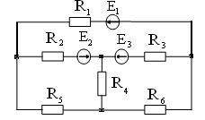

1) *n* = 4; 2) *n* = 7; 3) *n* = 6; 4) *n* = 5; 5) *n* = 3.

2 Формула закона Ома имеет вид …

1) *U = IR;* 2) *I=UR;* 3) 4) *R=UI.*

3 В данной цепи ток *I*3  при токах *I*1 = 5 A и *I*2 = 7 A равен …

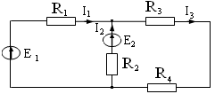

1) 12 А; 2) 2 А; 3) – 2 А; 4) 6 А; 5) 12 А.

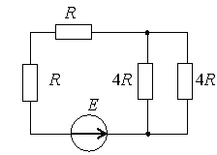4 Эквивалентное сопротивление цепи относительно источника ЭДС составит…

1) 2*R*; 2) 4*R*; 3) 6*R*; 4) 8*R*.

5 Выражение баланса мощности для данной разветвлённой электрической цепи имеет вид …

1) $E_{1}I_{1}+E_{2}I_{2}=I_{1}^{2}R_{1}+I_{2}^{2}R_{2}+I_{3}^{2}R_{3}+I_{3}^{2}R_{4};$

2) $P_{1}+P_{2}=P_{3}+P_{4};$

3) $E_{1}I_{1}−E_{2}I_{2}=I_{1}^{2}R_{1}+I_{2}^{2}R_{2}+I_{3}^{2}R_{3}+I_{3}^{2}R_{4};$

4) $E_{1}I_{1}+E_{2}I_{2}=I_{1}^{2}R_{1}+I_{2}^{2}R_{2}\text{.}$

6 Время, в течении которого происходит один цикл изменения размера и направления переменного тока или напряжения, обозначется буквой …

1)*T;* 2)*t;* 3)*f;* 4) *2.*

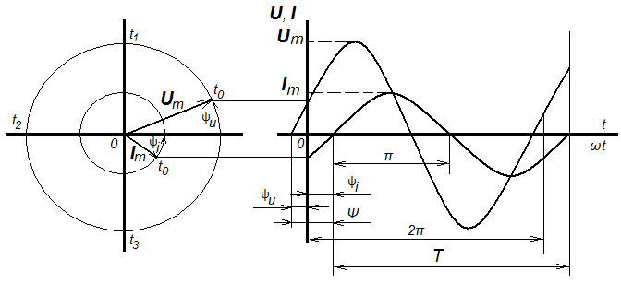7 Фазовые соотношения гармонических тока и напряжения на индуктивности имеют вид: …

1) ток опережает напряжение на 900;

2) напряжение опережает ток на 900;

3) ток и напряжение находятся в одной фазе;4) фазы напряжения и тока произвольны.

8 Выражение для полного сопротивления данной цепи имеет вид …

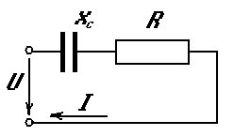

1) ; 2) ;3) ; 4)

9 Активная мощность, потребляемая данной цепью, при *r* = *XC* = 20 Ом и показаниях амперметра 10 А и вольтметра 200В равна …

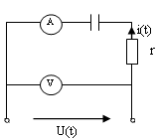

1) *P* = 2000 Вт; 2) *Р* = 200 Вт; 3) *Р* = 100 Вт; 4) *Р* = 20 Вт.

10 Сопротивления *ZA*, *ZB*, *ZC* симметричных трехфазных приемников могут иметь набор значений под номером …









**Тест текущего контроля успеваемости по дисциплине**

**«Электротехника и электроника»**

**Темы 1.3 – 1.4**

1 Цепь с диодом и резистором является …

1) стабильно-линейной;

2) нелинейной;

3) линейной;

4) линейно-нелинейной.

2 Абсолютная магнитная проницаемость является свойством (характеристикой) ...

1) магнитного поля;

2)магнитной цепи;

3)материала магнитопровода;

4) потерь энергии в магнитной цепи.

3 Минимальная магнитная проницаемость материала магнитопровода имеет место в точке … петли гистерезиса, изображенной на данном графике.

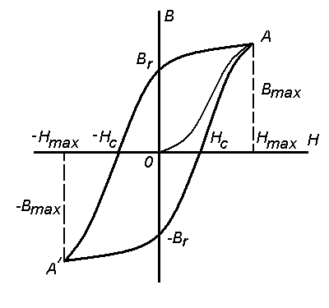

1)*0*; 2) *Нс*; 3)*Вr*; 4) *А*.

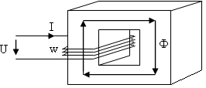4 Напряженность магнитного поля в магнитопроводе при токе в обмотке *I* =1 A, числе витков *w* = 1000 и длине средней линии магнитопровода *l =* 0,2 м равна …

1) 5000 А/м; 2) 2500 А/м; 3) 250 А/м; 4) 500 А/м.

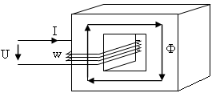5 Магнитная индукция *В* в магнитопроводе при напряжении сети *U* = 220 B, частоте *f* = 50 Гц, числе витков *w* = 500, площади поперечном сечении магнитопровода *S* = 210 -3 м2 равна …

1) 1 Тл; 2) 0,5 Тл; 3) 1,5 Тл; 4) 0,1 Тл.

6 Трехфазный трансформатор «звезда-звезда» указан на рисунке стрелкой …

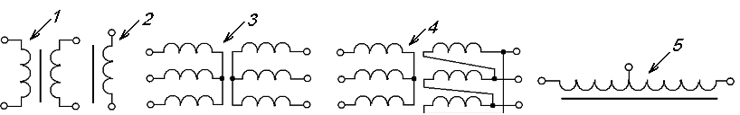

7 Эквивалентная Т-образная схема замещения трансформатора представлена на рисунке …

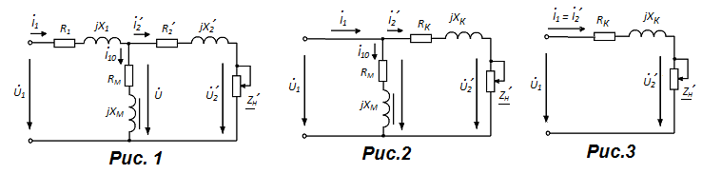

8 Cхема генератора постоянного тока с независимым возбуждением представлена под номером …

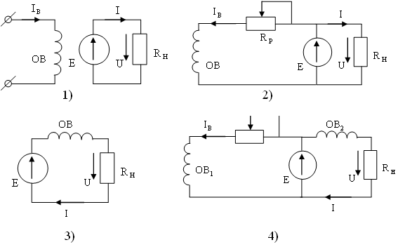

9 Вращающий момент асинхронного двигателя при скольжении равном 1,0 равен ...

1) 0; 2) *М*max; 3) *М*пуск; 4) *М*ном.

10 К переменным потерям синхронного генератора относятся потери…

1) в меди и добавочные; 3) возбуждения;

2) в стали; 4) механические

**Тест текущего контроля успеваемости по дисциплине**

**«Электротехника и электроника»**

**Темы 2.1 – 2.3**

1 При прямом включении диода его сопротивление …

1) меньше, чем при обратном;

2) больше, чем при обратном;

3) не зависит от характера включения.

2 Выводы биполярного транзистора правильно обозначены на рисунке номер ...

1)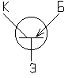2)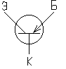3)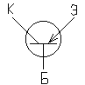4)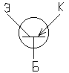

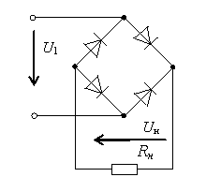3 Если напряжение*U*1= 150 В, то обратное напряжение на диоде данного выпрямителя составит…

1) 212 В; 2) 150 В; 3) 95 В; 4) 236 В.

**4 Коэффициент передачи К операционного усилителя определяется выражением …**

1) 2) 3)  4) 

5 Приведенному логическому элементу соответствует таблица истинности номер …

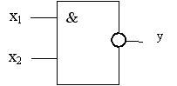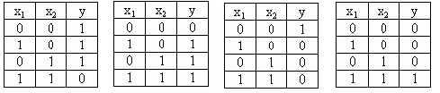

1 2 3 4

6 Условное графическое обозначение логического элемента, выполняющего функцию логического умножения, дано под номером …

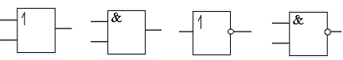

1) 2) 3) 4)

7 Указанным числам двоичного кода соответствуют следующие числа десятичного кода …

|  |  |  |  |  |
| --- | --- | --- | --- | --- |
| 0001 | 0010 | 0100 | 1000 | 1111 |
|  |  |  |  |  |

1) 1; 10; 100; 1000; 1111;

2) 1; 2; 3; 4; 10;

3) 1; 2; 4; 8; 15;

4) 20; 21; 22; 23; 24.

8 Ячейка памяти с двумя информационными входами имеет …

1) RS-триггер; 2) D-триггер; 3) T-триггер; 4) два Т-триггера.

9 Микропроцессорная система в качестве обязательного элемента содержит…

1) операционный усилитель;

2) микро-ЭВМ;

3) триггер;

4) арифметико-логическое устройство.

10 Условное графическое обозначение соответствует измерительной системе…

1) электромагнитной;

2) магнитоэлектрической;

3) ферродинамической;

4) электродинамической.

**2 ФОНД ОЦЕНОЧНЫХ СРЕДСТВ ДЛЯ ПРОМЕЖУТОЧНОЙ АТТЕСТАЦИИ**

Фонд представляет собой комплект из 25 тестов; каждый тест включает в себя 15 тестовых заданий, сгруппированных в три тематических модуля. По объему тест занимает две страницы, размер шрифта – 12 пунктов. Для четырех заданий модуля даются готовые ответы на выбор, одно требует ответа, формируемого самим экзаменуемым. Количество предлагаемых готовых ответов 3 – 5, верных из них один или несколько, о чем указывается в задании.

Далее приведены все тесты фонда.

Тест № 1

промежуточной аттестации по дисциплине «Электротехника и электроника»

1 Формула закона Ома имеет вид …

1) *U = IR;* 2) *I = UR;* 3) *R = U/I;*  4) *R = UI.*

2 Эквивалентное сопротивление цепи относительно источника ЭДС составит…



1) 2*R*; 2) 4R; 3) 6*R*; 4) 8*R*.

3 Время, в течении которого происходит один цикл изменения размера и направления переменного тока или напряжения, называется … и обозначется буквой …

4 Выражение для полного сопротивления данной цепи имеет вид …



1) ; 2) ;3)  ; 4) 

5 Сопротивления ZA, ZB, ZC симметричных трехфазных приемников могут иметь набор значений под номером …









6 Вольт-амперная характеристика принадлежит …

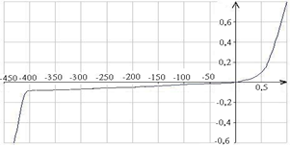1) диоду;

2) транзистору;

3) лампе накаливания;

4) резистору.

7 Электромагнитная сила *F*, действующая на прямолинейный проводник с током *I*и длиной*l,* находящийся в равномерном магнитном поле с индукцией*B,* определяется выражением …

1) *F = I2Bl;*  2) *F = IB2l;* 3) *F = IBl;* 4) *F = Il/B.*

8 Магнитный поток в сердечнике Ф при напряженности поля *Н* = 400 А/м и сечении *S* = 0,4 м2 равен … Вб.

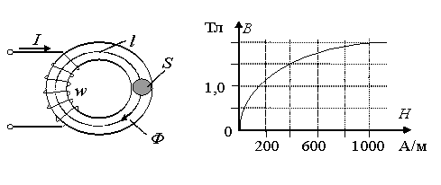

9 Двухобмоточный трансформатор указан на рисунке стрелкой …



10 Важным преимуществом синхронного двигателя является ...

1) способность регулировать потребляемую мощность путем изменения тока возбуждения;

2) дешевизна;

3) простота конструкции;

4) постоянный коэффициент мощности при любом токе возбуждения.

11 Выводы биполярного транзистора правильно обозначены на рисунке номер ...

1)2)3)4)

12 Приведенному логическому элементу соответствует таблица истинности номер



1 2 3 4

13 Условное графическое обозначение логического элемента, выполняющего функцию логического умножения, дано под номером …



1) 2) 3) 4)

14 Указанным числам двоичного кода соответствуют следующие числа десятичного кода

|  |  |  |  |  |
| --- | --- | --- | --- | --- |
| 0001 | 0010 | 0100 | 1000 | 1111 |
|  |  |  |  |  |

15 Условное графическое обозначение соответствует измерительной системе…

1) электромагнитной; 2) магнитоэлектрической;

3) ферродинамической; 4) электродинамической.

Тест № 2

промежуточной аттестации по дисциплине «Электротехника и электроника»

1 Первый закон Кирхгофа для данного узла электрической цепи имеет вид …

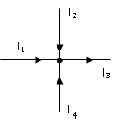

1) *I1 + I2 + I3 + I4 = 0;* 2) *I1 + I2 + I3 – I4 = 0;*

3) *I1 + I2 – I3 + I4 = 0;* 4) *– I1 – I2 – I3 + I4 = 0;*

5)*I1 + I2 – I3 – I4 = 0.*

2 Мощность данной электрической цепи *Р* при *U* = 90 В, *R* = 30 Ом равна … Вт.

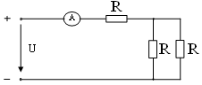

3 Угол сдвига фазы тока относительно фазы напряжения на графике равен…



1) * = u –i;*2) * = i – u;*

3) *u;*  4) *i.*

4 Выражение для комплексного сопротивления данной цепи имеет вид …



1)  2)  3)  4) 

5 Векторная диаграмма для фазных токов , , и напряжений,, в трехфазной цепи при симметричной нагрузке активного характера представлена под номером …

1)2)3)4

6 На рисунке изображена …

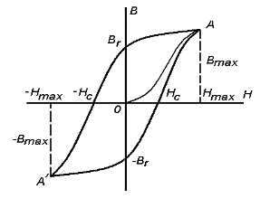 1) предельная петля гистерезиса;

2) частная петля гистерезиса;

3) первоначальная кривая намагничивания;

4) петля гистерезиса циклического перемагничивания.

7 Напряженность магнитного поля в магнитопроводе при токе в обмотке *I* = 1 A, числе витков *w* = 1000 и длине средней линии магнитопровода *l =*0,2 м равна … А/м.

8 Трехфазный трансформатор «звезда-звезда» указан на рисунке стрелкой …

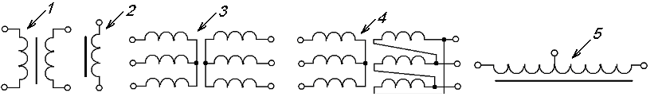

9 Cхема генератора постоянного тока с независимым возбуждением представлена под номером …

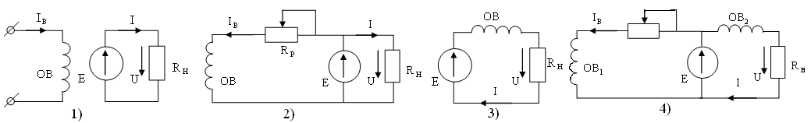

10 Вращающий момент асинхронного двигателя при скольжении равном 1,0 равен ...

1) 0; 2) Мmax; 3) Мпуск; 4) Мном.

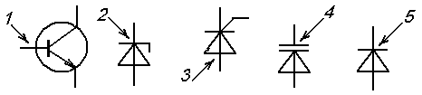11 На условное графическое обозначение выпрямительного диода указывает стрелка номер …

12 Приведенные  временные диаграммы напряжения на входе и выходе соответствуют…

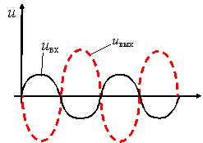

1) усилительному каскаду с общим эмиттером;

2) усилительному каскаду с общей базой;

3) повторителю напряжения;

4) неинвертирующему усилителю на ОУ.

13 Приведенному логическому элементу соответствует таблица истинности номер

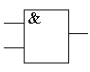

1) 2) 3) 4)

14 Ячейка памяти с одним информационным входом имеет ... .

1) D-триггер; 2) Т-триггер; 3) RS-триггер; 4) два RS-триггера.

15 Ваттметр pW измеряет мощность, потребляемую резистором (ами)… данной цепи.

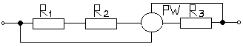

Тест № 3

промежуточной аттестации по дисциплине «Электротехника и электроника»

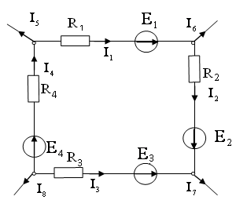1 Уравнение по второму закону Кирхгофа для данного участка цепи постоянного тока имеет вид …

1) *I1 R 1+ I2R2 – I3R3+ I4R4= E1+ E2 – E3 + E4;*

2) *I1R1+ I2R2 + I3R3 – I4R4= E1+ E2 – E3 –E4;*

3) *I1R1 – I2R2 – I3R3+ I4R4= E1+ E2 + E3 – E4;*

4) –*I1R1 – I2R2 – I3R3 – I4R4= E1+ E2 + E3 – E4.*

2 Мощность *Р*, потребляемая данной электрической цепью при показании амперметра 2 A и сопротивлении приемников *R* = 30 Ом, равна…



1)180 Вт; 2) 120 Вт; 3) 360 Вт; 4) 720 Вт.

3 При *Im* = 10 A, *i* = 30 и частоте *f* = 50 Гц выражение для мгновенного значения тока имеет вид …

1) 

2) 

3) 

4) 

4 В режиме резонанса при *U* = 90 В, *R* = 5 Ом, *ХL* **=** *ХC* = 20 Ом показание амперметра (ток в цепи) будет равно … А.



5 Векторная диаграмма для фазных токов , , и напряжений ,, в трехфазной цепи, при симметричной нагрузке активно-индуктивного характера представлена под номером …

1)2)3)4

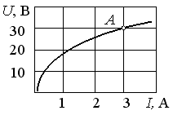6 При заданной вольт-амперной характеристике статическое сопротивление нелинейного элемента в точке А составляет … Ом.

7 Величина *Нс*, обозначенная на данном графике, называется …



1) коэрцитивной силой;

2) остаточной индукцией;

3) магнитным запаздыванием;

4) остаточной напряженностью.

8 Выражение первого закона Кирхгофа для данного узла разветвленной магнитной цепи имеет вид …

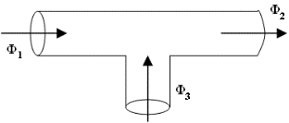 1) *Ф*1 + *Ф*2 + *Ф*3 = 0; 2) *Ф*1 – *Ф*2 – *Ф*3 = 0;

3) *Ф*1 + *Ф*2 – *Ф*3 = 0; 4) – *Ф*1 + *Ф*2 – *Ф*3 = 0.

9 Трехфазный трансформатор «звезда-треугольник» указан на рисунке стрелкой …



10 Схема генератора постоянного тока с параллельным возбуждением представлена под номером …



11 Сток, исток и затвор – так называются электрические выводы у полупроводникового прибора, который называется …

1) позистор; 2) тринистор;

3) биполярный транзистор; 4) полевой транзистор.

12 Стрелка номер 1 указывает на … биполярного транзистора.



13 Приведенному логическому элементу соответствует таблица истинности номер…

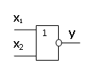

1) 2) 3) 4)

14 Условное графическое обозначение логического элемента И дано под номером …

1) 2) 3)  4) 

15 Электрическая энергия измеряется…

1) ваттметром; 2) амперметром; 3) электросчётчиком; 4) калориметром.

Тест № 4

промежуточной аттестации по дисциплине «Электротехника и электроника»

1 Для внешнего контура АБВГА электрической цепи справедливо уравнение:

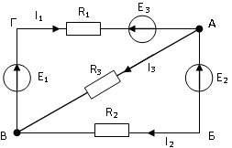

1) *E1 – E2 – Е3 = I2R2 – I1R1;*

2) *E1 – E2 – Е3 = – I2R2 – I1R1;*

3) *E1 + E2 + Е3 = I2R2 + I1R1;*

4) *E1 – E2 – Е3 = I2R2 + I1R1* .

2 К.П.Д. *η*А, *η*Б, *η*В источников электрической энергии, внешние характеристики которых представлены на рисунке, находятся в соотношении …

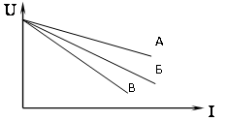

1) **А = ** Б= **В;2) **А *< *Б *< *В;3) **А *> *Б > **В.

3 При *Im*  = 10 A, *I*  = 30, частоте *f* = 50 Гц и сопротивлении цепи *R* = 10 Ом выражение для мгновенного значения напряжения имеет вид …

1) *u* = 100 sin(314*t* – 30º);

2) *u* = 100 sin(314*t* + 30º);

3) *u* = 100 sin(314*t* – 50º);

4) *u* = 100 sin(314*t* – 60º).

4 Выражение для комплексного сопротивления *Z* данной цепи в тригометрической форме имеет вид …

5 Векторная диаграмма для фазных токов , , и напряжений ,, в трехфазной цепи при симметричной нагрузке активно-емкостного характера представлена под номером …

1)2)3)4)

6 Абсолютная магнитная проницаемость представляет собой …

1) отношение напряженности магнитного поля к магнитной индукции;

2) отношение магнитной индукции к напряженности магнитного поля;

3) произведение магнитной индукции на напряженность магнитного поля;

4) произведение магнитной индукции на площадь поперечного сечения магнитопровода.

7 Коэрцитивная сила *Hc* характеризует …

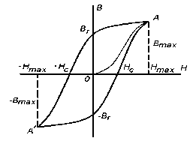1) способность материала магнитопровода сохранять остаточную намагниченность;

2) предельную намагниченность магнитопровода;

3) запаздывание индукции *В* от напряженности *Н*;

4) запаздывание напряженности *Н* от индукции *В*.

8 Магнитный поток рассеяния *Фσ* в магнитной цепи представляет собой …

1) дополнительный поток, вызываемый магнитным полем Земли;

2) поток, замыкающийся вне магнитопровода;

3) поток катушки индуктивности без сердечника;

4) поток, рассеивающийся в пространстве.

9 Автотрансформатор указан на рисунке стрелкой …



10 Скольжение *s* асинхронного двигателя с одной парой полюсов при частоте сети *f* = 50 Гц и частоте вращения ротора *n* = 2970 об/мин равно ... %.

11 Полупроводниковые приборы по мере увеличения количества у них n-p-переходов располагаются в последовательности под номером ...

1) диод, тиристор, транзистор; 2) транзистор, диод, тиристор;

3) диод, транзистор, тиристор; 4) тиристор, диод, транзистор.

12 Стрелка номер 3 указывает на условное графическое обозначение полупроводникового прибора, называемого …



13 Приведенному логическому элементу соответствует таблица истинности номер

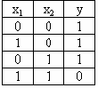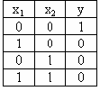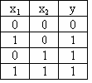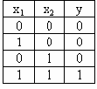

1) 2) 3) 4)

14 Логический элемент, предназначенный для выполнения операции , это элемент …

1) ИЛИ – НЕ; 2) И; 3) И – НЕ; 4) 2ИЛИ.

15 Абсолютная допускаемая погрешность амперметра класса точности 1,5 с пределом измерения 10 А равна….

1) 1,5 A; 2) 0,15 А; 3) 0,015 А; 4) 0,066 А.

Тест № 5

промежуточной аттестации по дисциплине «Электротехника и электроника»

1 Ветвью электрической цепи называют участок между …

1) тремя соседними узлами; 2) двумя выводами источника электрической энергии;

3) двумя узлами; 4) двумя соседними узлами.

2 Для контура АВГА электрической цепи справедливо уравнение …

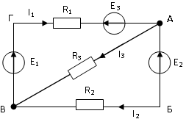1) *E1 –Е3= I1R1 – I3R3 ;*

2) *E1 – Е3= I3R3 + I1R1:*

3) *E1 – Е3= – I1R1 – I3R3;*

4) *E1 + Е3= I1R1 – I3R3.*

3 Соотношение между напряжением на катушке индуктивности  и током  определяется выражением номер …



1) ; 2) ; 3) ; 4) .

4 Модуль полного сопротивления *Z* данной цепи при активном сопротивлении *R* = 40 Ом, индуктивности *L* = 0,1 Гн и частоте тока *f* = 50 Гц равен … Ом.

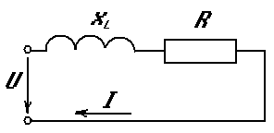

5 Характер изменения фазных токов *iAB* , *iBC* , *iCA* при перегорании предохранителя в проводе А, : …

1) *iAB* – возрастет; 2)*iBC* – не изменится;

3) *iCA* – возрастет; 4)*iBC* – уменьшится; 5) *iBC* – увеличится.



6 Последовательная цепь с линейным и нелинейным элементами описывается уравнением номер ...

1)  2)  3)  4) 

7 Величина *Br*, обозначенная на данном графике, называется …

1) коэрцитивной силой;

2) остаточной индукцией;

3) магнитным запаздыванием;

4) намагниченностью.

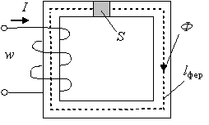8 Для приведенной магнитной цепи магнитодвижущую силу *Iw* вдоль магнитных силовых линий можно представить в виде …

1) ; 2) ; 3) ; 4) .

9 Электромагнитное устройство, указанное на рисунке стрелкой 2, называется … .



10 Схема электрической цепи двигателя постоянного тока параллельного возбуждения представлена под номером …

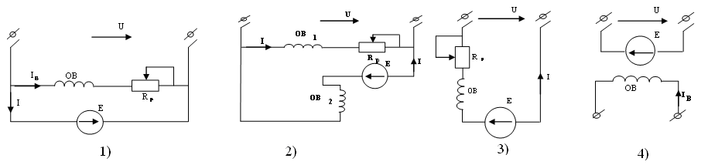

11 Механическая характеристика асинхронного двигателя представлена под номером

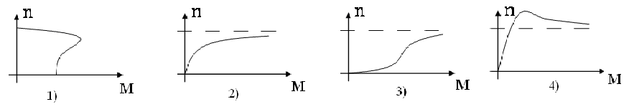

12 На рисунке условное графическое обозначение варикапа указано стрелкой номер



13 Транзисторный усилитель, выполненный по схеме "ОБ", усиливает …

1) только мощность; 2) только мощность и напряжение;

3) только мощность и ток; 4) ток, напряжение и мощность.

14 Логический элемент, выполняющий операцию , это элемент …

1) ИЛИ; 2) И – НЕ; 3) И; 4) ИЛИ – НЕ.

15 Показание миллиамперметра с числом делений в шкале 50, пределом измерения 250 мА и при отклонении стрелки прибора на 17 делений равно … мA.

Тест № 6

промежуточной аттестации по дисциплине «Электротехника и электроника»

1 Замкнутый участок разветвлённой электрической цепи, включающий в себя несколько ветвей и узлов, называют …

2 Внешняя характеристика источника ЭДС, включенного в данную цепь, имеет вид, представленный на рисунке номер …

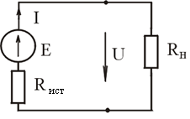

1) 2) 3) 4)

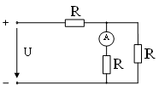3 Мощность, потребляемая данной электрической цепью при *U* = 100 В и показании амперметра 1 A, равна …

1) 50 Вт; 2) 100 Вт; 3) 200 Вт; 4) 300 Вт.

4Активно-индуктивный характер цепи переменного тока имеет место при соотношении составляющих полного сопротивления Z, данном под номером …



1) *R*  = *XL* + *XC*; 2) *XL* > *XC*;

3) *XL* < *XC*; 4) *XL*  = *XC*.

5 Выражение для активной мощности в трехфазной цепи при симметричной нагрузке имеет вид …

1) *P = U*ф *I*ф*cos;* 2) *P =U*л*I*л*cos;* 3) *P = 3U*ф *I*ф*cos;*

4) *P = 3 U*л*I*л*cos;* 5) *P =* *U*ф *I*ф *сos.*

6 Сопротивление резистора при данной вольт-амперной характеристике …

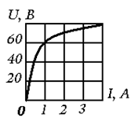1) неизменное; 2) изменяющееся;

3) неизменное и равное 60 Ом; 4) пропорционально напряжению.

7 Число витков обмотки *w* данной магнитной цепи при *U* = 220 B, *f* = 50 Гц, Фm = 0,002 Вб равно …

8 Опыту холостого хода трансформатора соответствует схема номер…

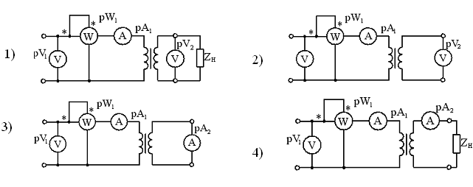

9 Внешняя характеристика трансформатора при активной нагрузке указана цифрой

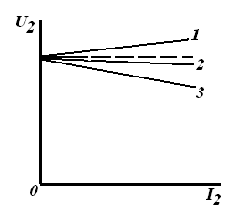

10 Схема двигателя постоянного тока последовательного возбуждения показана под номером



11 Светодиод – это полупроводниковый прибор с одним *p-n-*переходом, обеспечивающий

1) однонаправленное пропускание светового потока;

2) прохождение тока под воздействием светового потока;

3) непосредственное преобразование электрической энергии в световую;

4) непосредственное преобразование световой энергии в электрическую.

12 На рисунке условное графическое обозначение светодиода указано стрелкой номер

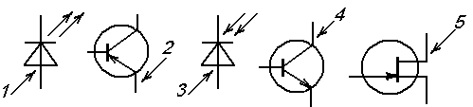

13 Приведенное условное графическое обозначение соответствует …

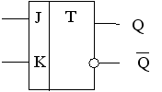1) аналого-цифровому преобразователю;

2) *J-K-* триггеру;

3) регистру;

4) счетчику.

14 Операцию Y = X1 X2+ X3 X4  выполняет логический элемент …

1) 2И – ИЛИ; 2) ИЛИ – НЕ; 3) И – НЕ; 4) 2И – ИЛИ – НЕ.

15 Показание многопредельного ваттметра с числом делений шкалы равным 150, если регулятор номинального напряжения установлен на 150 В, номинал тока – на 5 А, а стрелка прибора отклонилась на 40 делений, равно … Вт.

Тест № 7

промежуточной аттестации по дисциплине «Электротехника и электроника»

1 Последовательным соединением элементов электрической цепи называют такое, при котором (несколько правильных ответов): …

1) результирующее сопротивление соединения элементов меньше сопротивления любого элемента;

2) ток в каждом элементе один и тот же;

3) напряжение на каждом элементе равно напряжению, приложенному к зажимам соединения;

4) результирующее сопротивление соединения больше сопротивления любого элемента.

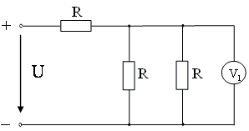 2 Мощность, потребляемая данной электрической цепью, при показании вольтметра 10 В и сопротивлениях *R* = 10 Ом равна … Вт.

3 Амплитудное значение тока, если мгновенное значение напряжения имеет выражение *u* = 200*sin* (314*t* + 60) В, а сопротивление цепи *R* = 10 Ом, равно…

1) 20 А; 2) 31,4 А;

3) 6 А; 4) 200 А.

4 Верное выражение для комплексного сопротивления данной цепи имеет вид …

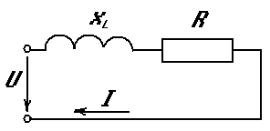

1)  2) 

3)  4)

5 Верное соотношение между линейными *U*Л, *I*Л и фазными *U*Ф, *I*Ф величинами в трехпроводной цепи при соединении симметричного потребителя звездой дано под номером …

1)  2)  3)  4) 

6 Характер сопротивления электрической цепи при заданной вольт-амперной характеристике …

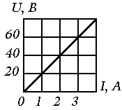

1) растущее;

2) переменное;

3) неизменное;

4) уменьшающееся.

7 Магнитный поток  *Фm* в магнитопроводе при *U* = 220 B, *f* = 50 Гц, *w* = 200 витков равен … Вб.

8 Опыту короткого замыкания трансформатора соответствует схема номер…



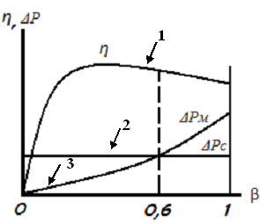9 Зависимость коэффициента полезного действия трансформатора от коэффициента нагрузки указана на данном рисунке стрелкой номер

10 Схема электрической цепи двигателя постоянного тока смешанного возбуждения представлена под номером



11 На рисунке эмиттер биполярного транзистора указан стрелкой номер …



12 Транзисторный усилитель, выполненный по схеме "ОЭ", усиливает …

1) только мощность; 2) только мощность и напряжение;

3) только мощность и ток; 4) ток, напряжение и мощность.

13 Условное графическое обозначение логического элемента, выполняющего функцию логического умножения, представлено на рисунке под номером …



1) 2) 3) 4)

14 Мультиплексор – это ...

1) цифровое переключающее устройство; 2) аналоговое переключающее устройство;

3) микропроцессорное устройство; 4) логический элемент.

15 Условное графическое обозначение  соответствует приборам … измерительной системы.

Тест № 8

промежуточной аттестации по дисциплине «Электротехника и электроника»

1 Параллельным соединением элементов электрической цепи называют такое, при котором (несколько правильных ответов): …

1) все элементы присоединяются к одной паре узлов;

2) результирующее сопротивление соединения больше сопротивления любого элемента;

3) напряжение, приложенное к зажимам соединения, равно сумме напряжений на каждом элементе;

4) эквивалентное сопротивление соединения элементов меньше сопротивления любого элемента.

2 Для узла B данной электрической цепи уравнение первого закона Кирхгофа имеет вид

3 Активный характер цепи переменного тока имеет место при соотношении составляющих полного сопротивления Z, данном под номером …



1) *R* = *XL* + *XC*; 2) *XL* > *XC*;

3) *X L*< *XC*; 4) *XL* = *XC*.

4 Верное выражение для комплексного сопротивления данной цепи имеет вид …



1)  2) 

3)  4) 

5 Верное соотношение между линейными *U*Л, *I*Л и фазными *U*Ф, *I*Ф величинами в трехфазной трехпроводной цепи при соединении симметричного потребителя треугольником дано под номером …

1)2) 3) 4) 

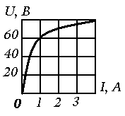6 Статическое сопротивление нелинейной цепи, ВАХ которой представлена на рисунке, при токе 0,5 А равно 80 Ом, а при токе 1 А …

1) 160 Ом; 2) 80 Ом; 3) 60 Ом; 4) от тока не зависит.

7 Магнитной индукцией называется …

1) произведение магнитной проницаемости на напряженность магнитного поля;

2) произведение магнитного потока на напряженность магнитного поля;

3) отношение магнитной индукции к напряженности магнитного поля;

4) отношение магнитной проницаемости к напряженности магнитного поля.

8 Зависимость потерь мощности в сердечнике трансформатора от коэффициента нагрузки на данном рисунке представлена характеристикой номер



9 Схема двигателя постоянного тока независимого возбуждения представлена под номером …



10 Момент на механической характеристике асинхронного двигателя, обозначенный буквой В, называется …

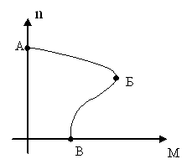

.

11 Тиристор может работать только в качестве ...

1) выпрямителя, усилителя, ключа;

2) усилителя;

3) выпрямителя и усилителя;

4) ключа и выпрямителя.

12 На рисунке фотодиод указан стрелкой номер …



13 Число 7 в двоичной системе счисления имеет представление ….

14 Логический элемент, условное графическое обозначение которого дано на рисунке, выполняет логическую операцию …

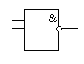

1) И; 2) ИЛИ; 3) ИЛИ – НЕ; 4) И – НЕ.

15 При показании 4 А относительная допускаемая погрешность амперметра класса точности 0,5 с пределом измерения 10 А равна…

1)  = 0,005 ; 2)  = 0,05 ; 3)  = 1,25 ; 4)  = 0,15 .

Тест № 9

промежуточной аттестации по дисциплине «Электротехника и электроника»

1 Закон Ома устанавливает связь между током, напряжением и … участка цепи.

1) потенциалом; 2) сопротивлением; 3) ЭДС; 4) длиной.

2 Показание амперметра при *U* = 90 B и *R* = 30 Ом равно…

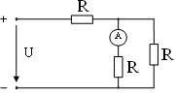

1) I = 1 A; 2) I = 2 A; 3) I = 1,5 A; 4) I = 3 A; 5) I = 6 A.

3 Выражение для комплексного сопротивления индуктивного элемента имеет вид

1) ; 2) ; 3) ; 4) .

4 Выражение для угла сдвига фаз тока и напряжения в данной цепи имеет вид …

1)  2) 

3)  4) 

5 Схема соединения потребителей звездой в трехфазной цепи дана под номером …



1 2 3

6 Относительной магнитной проницаемостью среды называется …

1) отношение абсолютной магнитной проницаемости к напряженности магнитного поля;

2) отношение абсолютной магнитной проницаемости среды к магнитной проницаемости вакуума;

3) отношение магнитной проницаемости вакуума к абсолютной магнитной проницаемости среды;

4) отношение магнитной проницаемости вакуума к напряженности магнитного поля.

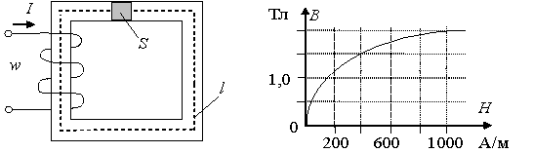7 Если в магнитопроводе с постоянной площадью поперечного сечения значение индукции магнитного поля *В* = 1,5 Тл, а длина средней силовой линии магнитного поля *l* = 0,1 м, то магнитодвижущая сила *Iw* = … А.

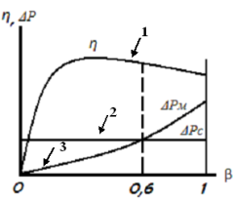8 Зависимость потерь мощности в обмотках трансформатора от коэффициента нагрузки на данном рисунке представлена характеристикой номер

**9 Расположение внешних характеристик генератора постоянного тока независимого возбуждения в порядке возрастания тока возбуждения соответствует последовательности букв**



**1) А, Б, В; 2) Б, А, В; 3) В, Б, А; 4) Б, В, А.**

10 Назначение магнитного пускателя: …

1) защита приемника от пониженного напряжения;

2) защита приемника от временного прекращения электроснабжения;

3) защита от самозапуска двигателя;

4) защита от изменения частоты вращения двигателя.

11 На рисунке стрелкой номер 5 указан … полевого транзистора.



12 Устройство, схема которого дана, представляет собой …

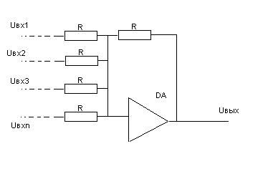1) суммирующий усилитель;

2) дифференцирующий усилитель;

3) интегрирующий усилитель;

4) инвертирующий усилитель.

13 Логическому элементу «ИЛИ» из данных условных графических обозначений принадлежит обозначение номер …

1) 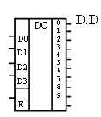 2) 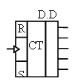3) 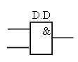 4) 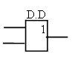

14 Устройство, преобразующее аналоговый сигнал в цифровой, называется …

1) АЦП; 2) триггер; 3) мультиплексор; 4) счётчик; 5) ЦАП.

15 Цена деления многопредельного ваттметра, если регулятор номинального напряжения установлен на 300 В, а номинал тока установлен равным 5 А, число делений шкалы *N* = 150, равна…

1) 300 Вт; 2) 150 Вт; 3) 60 Вт; 4) 10 Вт.

Тест № 10

промежуточной аттестации по дисциплине «Электротехника и электроника»

1 Узлом электрической цепи называют место соединения …

1) двух и более ветвей; 2) трех и более ветвей;

3) более трех ветвей; 4) не менее четырех ветвей.

2 Показание вольтметра при *U* = 90 B и *r* = 30 Ом равно … B.



3 Фаза тока, если его мгновенное значение имеет выражение *i* = 2,82*sin*(314*t*+60) А, равна…



1) 314*t* + 60; 2) 314*t*;

3) 60; 4) 314.



4 Векторная диаграмма токов и напряжений для индуктивного элемента имеет вид …

1)2)3)4)

5 Схема соединения потребителей треугольником в трехфазной цепи дана под номером



1) 2) 3)

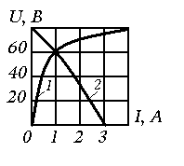6 Согласно представленному графическому расчету нелинейной электрической цепи, состоящей из нелинейного приемника с ВАХ под номером 1 и источника электроэнергии с внешней характеристикой под номером 2, ток цепи равен … А.

7 Если при неизменном напряжении *U* увеличена частота *f* тока в два раза, то магнитный поток *Ф …*

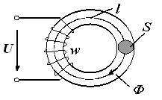

1) уменьшится в два раза; 2) увеличится в два раза;

3) не изменится; 4) увеличится в 4 раза.

8 Магнитопровод трансформатора выполняется из электротехнической стали с целью

1) увеличения тока холостого хода;

2) увеличения коэффициента магнитной связи между обмотками;

3) удобства сборки трансформатора;

4) увеличения индуктивного сопротивления обмоток, обусловленных потоками рассеяния.

9 Максимальная частота вращения асинхронного двигателя с числом пар полюсов *р* =2, включённого в сеть с частотой *f* = 50 Гц, равна ...

1) *n* = 3000 об/мин; 2) *n* = 1000 об/мин;

3) *n* = 750 об/мин; 4) *n* = 1500 об/мин.

10 Действующее значение ЭДС фазы якорной обмотки СГ при синусоидальной форме ЭДС, индуцируемой в проводах, определяется выражением номер …

1) ; 2) ;

3) ; 4) 

11 На рисунке коллектор биполярного транзистора указан стрелкой номер …



12 Выпрямительным элементом в данном регулируемом выпрямителе является …

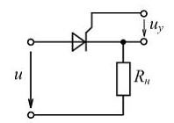

.

13 Тип усилителя, изображенного на схеме, – …

1) суммирующий;

2) дифференцирующий;

3) инвертирующий;

4) интегрирующий.

14 Логический элемент И – НЕ имеет условное графическое обозначение номер …

1)  2) 3)  4) 

15 Класс точности электроизмерительного прибора с неизменной приведенной погрешностью определяется выражением …

1) ; 2) ; 3) ; 4) .

Тест № 11

промежуточной аттестации по дисциплине «Электротехника и электроника»

1 Уравнение по первому закону Кирхгофа для узла *а* данной цепи имеет вид ...

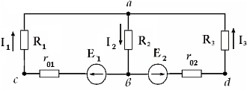 1) 

2) 

3) 

4) 

2 Выражение для определения периода *T* синусоидального переменного тока при известной частоте *f* имеет вид…

3 Векторная диаграмма токов и напряжений для емкостного элемента имеет вид …



1) 2) 3) 4)

4 Если модуль полного сопротивления цепи Z, угол сдвига фаз цепи **, то активное сопротивление цепи равно …

1)  2)  3) 4) 

5 Характер изменения токов в данной цепи после замыкания ключа при *rA = rB = rC = r*: …



1) *IA*– увеличится; 2) *IB*– увеличится;

3) *IC*– увеличится; 4) *IN*– уменьшится.

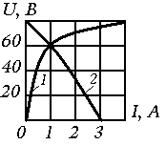6 Согласно представленному графическому расчету нелинейной электрической цепи, состоящей из нелинейного приемника с ВАХ под номером 1 и источника электроэнергии с внешней характеристикой под номером 2, напряжение, приложенное к цепи, равно … В.

7 Выражение для магнитодвижущей силы в данной магнитной цепи имеет вид …

 1) ; 2) ; 3) ; 4) .

8 Магнитопровод трансформатора собирается из отдельных тонких изолированных друг от друга листов электротехнической стали с целью …

1) уменьшения потерь на гистерезис; 2) удобства сборки трансформатора;

3) уменьшения потерь в меди; 4) уменьшения потерь на вихревые токи.

9 Выражение, связывающее электромагнитный момент *М* машины постоянного тока с током якоря *I*я, магнитным потоком одного полюса *Ф* и конструктивной постоянной *К*М, имеет вид …

1) ; 2) ; 3)  ; 4) .

10 Частота вращения ротора не зависит от нагрузки у двигателя ...

1) постоянного тока; 2) асинхронного с фазным ротором;

3) асинхронного с короткозамкнутым ротором; 4) синхронного.

11 На рисунке сток полевого транзистора с изолированным затвором указан стрелкой номер …

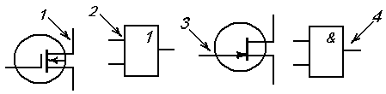

12 На рисунке изображена схема …

1) однополупериодного однофазного выпрямителя;

2) двухполупериодного мостового однофазного выпрямителя;

3) двухполупериодного нулевого выпрямителя;

4) трех фазного однополупериодного выпрямителя.

13 Приведенному логическому элементу соответствует таблица истинности номер





1) 2) 3) 4)

14 На рисунке дано условное графическое обозначение логического элемента …

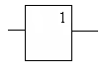

1) повторитель; 2) инвертор; 3) перемножитель; 4) сумматор.

15 Измеряемое ваттметром значение мощности при установленном пределе измерения  300 Вт составляет … Вт.

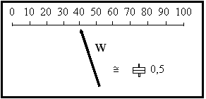

Тест № 12

промежуточной аттестации по дисциплине «Электротехника и электроника»

1 Графическое изображение электрической цепи, содержащее условные обозначения ее элементов и показывающее соединения этих элементов, называется … электрической цепи.

1) чертежом; 2) схемой; 3) контуром; 4) рисунком.

2 Показание амперметра, включенного в данную цепь, при *R*1 = *R*4 = 20 Ом, *R*2 = *R*3 = 30 Ом, *E* = 50В равно … A.

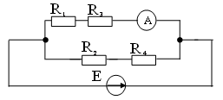

3 Выражение для определения частоты переменного синусоидального тока имеет вид…

1)  ; 2)  ; 3)  ; 4) 

4 Выражение для модуля полного сопротивление данной цепи Z имеет вид …

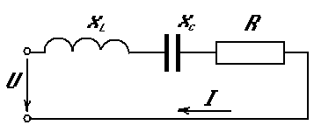

1)  2) 

3)  4) 

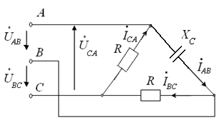5 Данной электрической трехфазной цепи, в которой *R* = *XC* , соответствует векторная диаграмма напряжений и токов номер …



1) 2) 3) 4) 6 Зависимость магнитной индукции в веществе от напряженности магнитного поля носит ...

1) линейный характер; 2) нелинейный характер;

3) обратно пропорциональный характер; 4) напряженность является константой.

7 Формула для определения магнитного потока *Ф* в магнитопроводе имеет вид ...

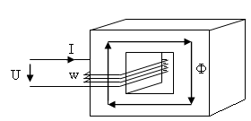1) *Ф = BS;* 2)  3)  4) 

8 Показание амперметра при уменьшении числа витков первичной обмотки трансформатора путем перевода переключателя П из положения а в положение б …

1) увеличится; 2) не изменится; 3) уменьшится.

9 Выражение, связывающее электродвижущую силу *E* машины постоянного тока с частотой вращения якоря *n* , магнитным потоком одного полюса *Ф* и конструктивной постоянной *Ке*, имеет вид …

1) ; 2) ; 3) ; 4) .

10 На графике приведена механическая характеристика … двигателя .

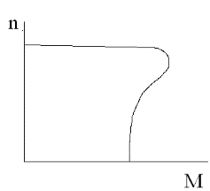

11 Количество *p-n*-переходов у биполярного транзистора равно ...

12 Наименьший коэффициент пульсаций даёт сглаживающий фильтр типа ...

1) *LC*; 2) *C*; 3) *L*; 4) *RС*.

13 Тип усилителя, схема которого изображена на рисунке, – …

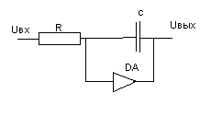

1) суммирующий;

2) дифференцирующий;

3) интегрирующий;

4) инвертирующий.

14 Логическая операция, выполняемая данным элементом, указана под номером …

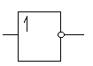

1) 2ИЛИ – НЕ 2) 2И – НЕ 3) 2И 4) ИЛИ 5) НЕ

15 Предел допускаемой относительной погрешности вольтметра класса точности 0,2/0,1 и с диапазоном измерения 0 – 300 В при показании 100 В равен … %.

1) 0,1; 2) 0,3; 3) 0,4; 4) 0,5; 5) 0,6.

Тест № 13

промежуточной аттестации по дисциплине «Электротехника и электроника»

1 Внешняя характеристика *U*(*I*) идеального источника ЭДС имеет вид …

1) 2) 3) 4) 

2  При ЭДС *Е* = 13,2 В и внутреннем сопротивлении *R*ист = 0,12 Ом источника электроэнергии данной цепи и токе нагрузки *I* = 10 A напряжение на нагрузке *U* будет равно… В.

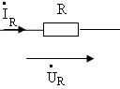3 Векторная диаграмма синусоидальных токов и напряжений для резистивного элемента представлена под номером …

1)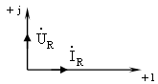2)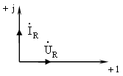 3)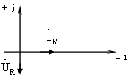 4)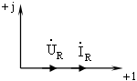

4 Выражение для комплексного сопротивление данной цепи имеет вид …

 1)  2) 

3)  4) 

5 Выражение активной мощности трехфазного симметричного потребителя через линейные величины *U*л и *I*л имеет вид …





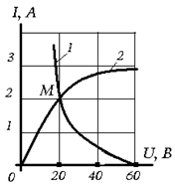6 Согласно представленному графическому расчету нелинейной электрической цепи, состоящей из двух последовательно соединенных нелинейных элементов с ВАХ 1 и 2, суммарное напряжение на этих двух элементах равно ...

1) 20 В; 2) 40 В; 3) 60 В; 4) 80 В.

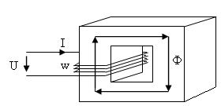7 Магнитная индукция В в данном магнитопроводе при магнитном потоке *Ф* = 0,002 Вб и площади поперечного сечения *S* = 410 -3 м2 равна … Тл.

8 Показания ваттметра при уменьшении числа витков первичной обмотки трансформатора путем перевода переключателя П из положения а в положение б …

1) увеличится; 2) уменьшится; 3) не изменится.

9 Скольжение, если частота вращения магнитного поля статора асинхронного двигателя 3000 об/мин, а частота вращения ротора 2940 об/мин, равно ...

1) 2 %; 2) 4 %; 3) 10%; 4) 20%.

10 Максимальная частота вращения магнитного поля синхронной машины будет при числе пар полюсов …

1) 1; 2) 2; 3) 4; 4) 12.

11 Стрелкой номер 3 указан … полевого транзистора.



12 Коэффициент усиления идеализированного операционного усилителя равен ...

1) ∞ 2) 0 3) 1 4)

13 Логический элемент, предназначенный для выполнения операции , это элемент …

1) 2ИЛИ – НЕ; 2) 2И – НЕ;3) И;4) 2ИЛИ.

14 Устройством ввода в микропроцессорной системе не может быть …

1) джойстик; 2) клавиатура; 3) мышь;

4) ксерокс; 5) сканер.

15 Условное графическое обозначение  соответствует измерительной системе …

1) электромагнитной;

2) индукционной;

3) ферродинамической;

4) ни одной из названных выше.

Тест № 14

промежуточной аттестации по дисциплине «Электротехника и электроника»

1 Ток *I*2 в данной цепи, если *I*1 = 0,5 А, *I*3 = 0,3 А, *I*4 = 0,6 А, равен ... А.

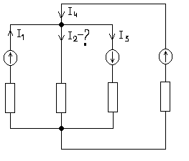

2 Выражение для определения угловой частоты переменного синусоидального тока имеет вид…

1)  2)  3)  4) 

3 Векторная диаграмма токов и напряжений для двухполюсника Z, у которого

*u(t) = Umsin(ωt), i(t) = Im sin (ωt –* 90), имеет вид за номером…

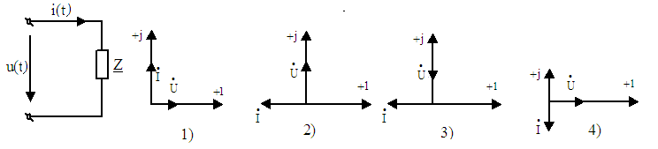

4 Формула, показывающая связь между активной, реактивной и полной мощностями, имеет вид …

1)*;* 2)*;* 3) *;* 4) 

5 Ток в нулевом проводе в трехфазной цепи при несимметричной нагрузке и соединении потребителей в звезду … и … (два верных ответа)

1) отличен от нуля; 2) равен нулю;

3) равен разности линейных токов; 4) равен векторной сумме линейных токов.

6 Согласно представленному графическому расчету нелинейной электрической цепи, состоящей из двух последовательно соединенных нелинейных элементов с ВАХ 1 и 2, ток в цепи равен ...

1) 1 А; 2) 0 ; 3) 2,9 А; 4) 2 А.

7 Выражение для абсолютной магнитной проницаемости среды имеет вид …

1)  2)  3)  4) 

8 Напряженность магнитного поля в магнитопроводе данной магнитной цепи при числе витков обмотки *w* =10, токе *I* = 3,14 А и радиусе средней линии магнитного поля *r* = 0,01 м равна … А/м.

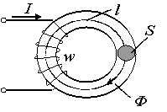

9 Если якорь машины вращается против часовой стрелки, то ЭДС будет отсутствовать в проводниках с номерами …

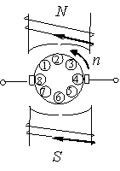

1) 7,6,5; 2) 1,2,3; 3) 2,6; 4) 4,8.

10 Минимальная частота вращения магнитного поля синхронной машины будет при числе пар полюсов …

1) 1; 2) 2; 3) 4; 4) 12.

11 Вольт-амперная характеристика выпрямительного диода изображена на рисунке под номером …

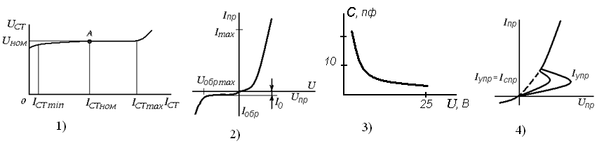

12 Устройство, на выходе которого сигнал имеет синусоидальную форму, это …

1) мультивибратор; 2) RLC-генератор;

3) ГЛИН-генератор; 4) логический элемент.

13 RS-триггер в качестве ячейки памяти использовать …

1) можно; 3) можно только с устройством синхронизации;

2) нельзя; 4) можно только с мостовым выпрямителем.

14 Условное графическое обозначение дешифратора двоичного кода дано под номером …

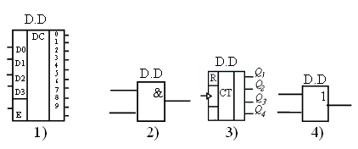

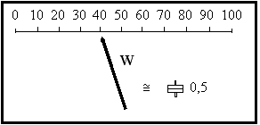15 Относительная допускаемая погрешность представленного на рисунке результата измерения составляет … %.

.

Тест № 15

промежуточной аттестации по дисциплине «Электротехника и электроника»

1 Внешняя характеристика *U*(*I*) реального источника ЭДС имеет вид …

1) 2) 3) 4) 

2 Первый закон Кирхгофа формулируется следующим образом …

1) алгебраическая сумма падений напряжений в контуре равна алгебраической сумме ЭДС в том же контуре;

2) алгебраическая сумма токов ветвей, сходящихся в узле, равна нулю;

3) алгебраическая сумма напряжений на резистивных элементах цепи вдоль контура равна нулю;

4) сила тока в цепи прямо пропорциональна приложенному напряжению и обратно пропорциональна сопротивлению этой цепи.

3 ЭДС источника энергии *Е* в данной цепи при сопротивлениях приемников *R*1 = *R*4 = 20 Ом, *R*2 = *R*3 = 30 Ом и показании амперметра 2 А равна … В.



4 Выражение для модуля *Z* полного комплексного сопротивления данной цепи имеет вид …



1)  2)

3)  4)

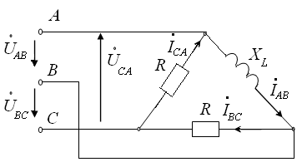5 Векторная диаграмма токов и напряжений для данной электрической цепи при *R* = *XL* имеет вид …



1) 2) 3) 4)

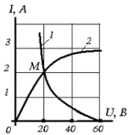6 Согласно представленному графическому расчету нелинейной электрической цепи, состоящей из двух последовательно соединенных нелинейных элементов с ВАХ 1 и 2, сопротивление цепи равно ... Ом.

7 Магнитная индукция определяется формулами (несколько правильных ответов)…

1) ; 2) ; 3) ; 4) ; 5) .

8 Длина средней линии магнитного поля *l* в магнитопроводе данной магнитной цепи,если напряженность магнитного поля *Н* = 500 А/м , число витков *w* =10, а ток *I* = 10 А, равна …

1) 0,05 м; 2) 0,2 м; 3) 0,02 м; 4) 5 м.

9 Если якорь машины вращается против часовой стрелки, то ЭДС будет максимальна в проводниках с номерами …

1) 7,6,5; 2) 1,2,3; 3) 2,6; 4) 4,8.

10 Частота вращения ротора, если скольжение асинхронного двигателя равно 0,05, частота питающей сети 50 Гц и число пар полюсов вращающегося магнитного поля *р* = 1, равна ... об/мин.

11 Электронно-дырочный переход у полупроводниковых приборов – это …

1) место соединения выводов прибора со слоями полупроводника;

2) пограничный слой между слоями полупроводников разных видов проводимости;

3) пограничный слой между слоями полупроводников одного вида проводимости;

4) зона проводимости в слое полупроводника.

12 Точка покоя усилителя на данной диаграмме обозначена буквой …

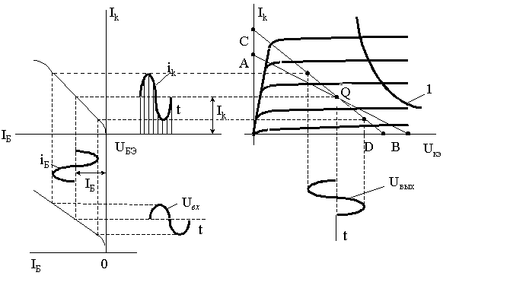

1) A; 2) B;

3) C; 4) D;

5) Q.

13 Устройство, на выходе которого сигнал имеет линейно изменяемую форму, это ...

1) ГЛИН-генератор; 2) RLC-генератор; 3) мультивибратор; 4) RC-генератор.

14 Логический элемент, предназначенный для выполнения операции , это элемент …

1) ИЛИ – НЕ;2) И – НЕ;3) 2И; 4) НЕ.

15 Активная электрическая мощность измеряется…

1) ваттметром; 2) варметром; 3) электросчётчиком; 4) калориметром.

Тест № 16

промежуточной аттестации по дисциплине «Электротехника и электроника»

1 Узлом электрической цепи называют …

1) место соединения трёх и более ветвей;

2) один из зажимов источника электрической энергии;

3) один из полюсов двухполюсника;

4) место соединения элементов цепи.

2 Сопротивление лампы накаливания с номинальными параметрами *U*ном = 220 В и *Р*ном = 100 Вт равно …

1) 484 Ом; 2) 22 Ом; 3) 220 Ом; 4) 48,4 Ом.

3 Действующее значение синусоидального напряжения равно…

1)  2)  3)  4) 

4 Характер данной электрической цепи, если *XL = XC = R,*  – …

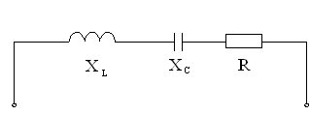

1) активно-индуктивный; 2) активно-емкостный;

3) активный; 4) индуктивно-емкостный.

5 При фазном напряжении в симметричной трехфазной системе по схеме звезда равном 127 В линейное напряжение равно … В.

6 Уравнение электрического состояния данной нелинейной электрической цепи имеет вид …

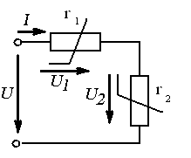

1) *U1 – U2 = U;* 2) *U – U2= U1;*3) *U + U2= U1;* 4) *U2 – U1= U.*

7 При увеличении числа витков *w* и частоты переменного тока *f* в четыре раза магнитный поток *Ф …*

1) уменьшится в шестнадцать раз;

2) увеличится в шестнадцать раз;

3) увеличится в четыре раза;

4) не изменится.

8 Коэффициент трансформации *k*двухобмоточного трансформатора с числом витков первичной *w*1 и вторичной *w*2 обмоток определяется формулой номер …

1) ; 2) ; 3) ; 4) .

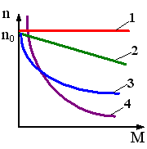9 Двигателю постоянного тока последовательного возбуждения принадлежит механическая характеристика под номером …

1 23 4

10 Количество пар полюсов асинхронного двигателя, если при частоте сети 50 Гц магнитное поле вращается с частотой 3000 об/мин, равно ....

11 Вольт-амперная характеристика тиристора изображена на рисунке под номером

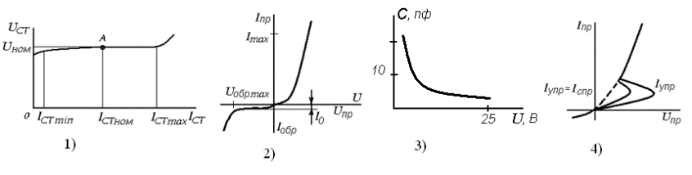

12 Наименьший коэффициент пульсаций выпрямленного напряжения обеспечивает выпрямитель

1) мостовой однофазный; 2) однополупериодный трёхфазный;

3) мостовой трёхфазный; 4) однополупериодный однофазный.

13 Электронный генератор – это преобразователь …

1) низкого напряжения в высокое;

2) высокого напряжение в низкое;

3) энергии постоянного тока в энергию переменного тока;

4) тока в напряжение;

5) напряжения в ток.

14 Для преобразования двоичного кода в десятичный используется …

1) мультиплексор; 2) мультивибратор;

3) дешифратор; 4) шифратор.

15 Показание миллиамперметра с числом делений шкалы 20 и пределом измерения 100 мА при отклонении стрелки на 5 делений равно… мA.

Тест № 17

промежуточной аттестации по дисциплине «Электротехника и электроника»

1 Ветвью электрической цепи называют (несколько правильных ответов):…

1) участок электрической цепи с одним и тем же током;

2) часть электрической цепи, имеющую две пары зажимов;

3) часть электрической цепи с параллельным соединением элементов;

4) участок электрической цепи между двумя узлами.

2 Общее сопротивление двух ламп накаливания мощностью по 100 Вт, включенных параллельно на напряжение *U* = 200 В, равно … Ом.

3 Действующее значение синусоидального тока равно…

1) ; 2)  ; 3)  ; 4) 

4 Реактивная мощность, потребляемая данной цепью, при *r* = *XC* = 20 Ом и показаниях амперметра 10 А и вольтметра 200В равна …



1) *Q* =20 вар; 2) *Q* = 2000 вар;

3) *Q* = 200 вар; 4) *Q* = 2 вар.

5 Фазное напряжение в трехфазной цепи с симметричной нагрузкой, соединенной треугольником, при линейном напряжении 380 В равно …

1) 127 В; 2) 220 В; 3) 380 В; 4) 660 В.

6 Сопротивление нелинейного элемента *r*1 данной электрической цепи при *U2* = 10 B, *U* = 40 B и токе *I* = 2 A равно … Ом.

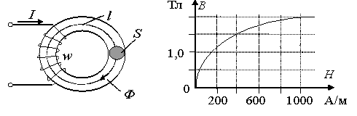7 Если в магнитопроводе с постоянной площадью поперечного сечения значение индукции магнитного поля *В* = 1,5 Тл, а длина средней силовой линии магнитного поля *l* = 0,2 м, то магнитодвижущая сила *Iw* составляет …

1) 80 А; 2) 0,3 А; 3) 400 А; 4) 1000 А.

8 Потери в стали сердечника трансформатора определяют в режиме …

1) холостого хода; 2) короткого замыкания;

3) работы под нагрузкой; 4) пониженного напряжения.

9 Уравнение электрического состояния генератора постоянного тока имеет вид …

1) ; 2) ;

3) ; 4) .

10 Вращающий момент асинхронного двигателя при скольжении равном 1 равен ...

1) 0; 2) Мmax; 3) Мпуск; 4) Мном.

11 Электрические выводы полупроводникового прибора называются сток, исток, затвор у

1) переменного резистора; 2) тринистора;

3) биполярного транзистора; 4) полевого транзистора.

12 На диаграмме точка А соответствует режиму …

1) покоя;

2) насыщения;

3) отсечки;

4) лавинному.

13 Устройство, генерирующее прямоугольные импульсы, это …

1) мультивибратор; 2) RC-генератор;

3) RLC-генератор; 4) ГЛИН-генератор.

14 Для преобразования десятичного кода в двоичный используется …

1) мультиплексор; 2) мультивибратор;

3) дешифратор; 4) шифратор.

15 Показание многопредельного ваттметра с числом делений шкалы 150, если регулятор номинального напряжения установлен на 75 В, номинал тока на 10 А, а стрелка прибора отклонилась на 100 делений, равно… Вт.

Тест № 18

промежуточной аттестации по дисциплине «Электротехника и электроника»

1 Если ЭДС источника электрической энергии *Е* = 10 В, а сопротивления *R*н = 4 Ом и *R*ист = 1 Ом, то ток данной электрической цепи равен… А.

2 Второй закон Кирхгофа формулируется следующим образом …

1) алгебраическая сумма токов ветвей, сходящихся в узле, равна нулю;

2) алгебраическая сумма падений напряжений в контуре равна алгебраической сумме ЭДС в том же контуре;

3) алгебраическая сумма напряжений на всех резистивных элементах вдоль контура равна нулю;

4) сила тока в цепи прямо пропорциональна приложенному напряжению и обратно пропорциональна сопротивлению.

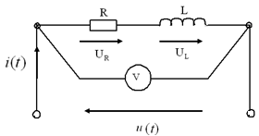3 Показание вольтметра, включенного в данную цепь, при *UL* = 6 В и *UR* = 8 В составит …

1) 14 В; 2) 12 В; 3) 10 В; 4) 7 В; 5) 2 В.

4 Полная мощность, потребляемая данной цепью, при *r* = *XC* = 20 Ом и показаниях амперметра 10 А и вольтметра 200В равна …



1)*S* = 2000√2 В·А; 2)*S* = 200√2 В·А;

3) *S* = 200 В·А; 4)*S* = 2000 В·А.

5 Соотношения между линейными и фазными напряжениями (*U*л, *U*ф) и токами (*I*л, *I*ф) в симметричной нагрузке, соединенной по схеме "треугольник", выражаются в виде …

1)  2)  3) 4) 

6 Единицей магнитной индукции *В* является … (наименование и обозначение)

7 Расчетная формула, связывающая магнитный поток *Фm* , напряжение *U*, число витков *w* и частоту переменного тока *f* в магнитной цепи, приведена под номером…



1)2)  3)  4) 

8 Потери в меди трансформатора определяют в режиме …

1) холостого хода; 2) короткого замыкания;

3) номинальном; 4) пониженного напряжения.

9 При увеличении тока нагрузки трансформатора в полтора раза магнитный поток...

1) увеличится в полтора раза; 2) увеличится в три раза;

3) уменьшится в полтора раза; 4) не изменится.

10 Уравнение электрического состояния двигателя постоянного тока имеет вид …

1)  2) 

3)  4) 

11 Вольт-амперная характеристика стабилитрона указана на рисунке под номером…

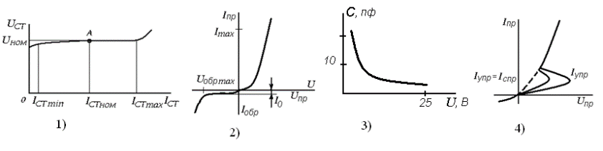

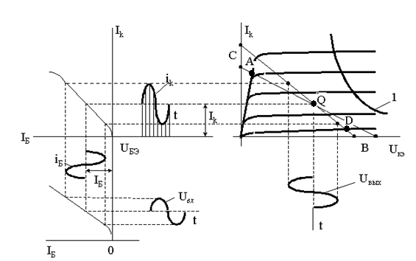12 На диаграмме работы усилителя режиму отсечки соответствует точка …

1) А; 2) Q; 3) C; 4) D.

13 На выходе компаратора появление "1" обусловлено наличием входного напряжения, соответствующего соотношению номер ...

1) *U*ВХ > *U*ОП; 2) *U*ВХ < *U*ОП ; 3) *U*ВХ = ”1”; 4) *U*ВХ = “0”.

14 Число 11 в двоичной системе счисления имеет представление …

1) 0 1 0 1; 2) 1 0 1 1; 3) 1 1 1 0; 4) 0 1 1 1.

15 Абсолютная допускаемая погрешность амперметра класса точности 0,5 с диапазоном измерения 0 – 10 А равна… А.

Тест № 19

промежуточной аттестации по дисциплине «Электротехника и электроника»

1 Напряжение на нагрузке *U* при ЭДС источника электроэнергии *Е* = 10 В, *R*ист = 1 Ом и при токе *I* = 2 Acоставит… В.

2 Мощность, потребляемая резистором сопротивлением *R*, определяется по формуле…

1) ; 2) ; 3) ; 4)  .

3 Среднее значение синусоидального напряжения за половину периода равно…

1) ; 2) ; 3) ; 4)  .

4 Активная мощность, потребляемая данной цепью переменного тока, определяется выражением номер …

 1) ; 2) 

3) ; 4).

5 Для трёхфазной цепи при симметричной нагрузке не верно выражение …

1) *IА = IВ= IС ;*  2) *UА* = *UВ* = *UС ;*  3) *ZА = ZВ = ZС* ; 4) *IN  ≠ 0.*

6 Магнитодвижущая сила *F* катушки магнитной цепи, содержащей 120 витков, при токе 5 А равна …А.

7 На проводник с током, находящемся в магнитном поле, действует сила, определяемая выражением номер ...

1) *F =* 2)  3)  4) 

8 Фаза переменного магнитного потока *Ф* катушки индуктивности со стальным сердечником ...

1) совпадает с фазой переменного напряжения;

2) совпадает с фазой переменного тока;

3) равна нулю;

4) начальная фаза *ωt* равна нулю.

9 Частота вращения двухполюсного магнитного поля при частоте сети переменного тока 50 Гц равна … об/мин.

1) 2000; 2) 1500; 3) 3000; 4) 6000.

10 В синхронной машине в режиме двигателя ротор вращается…

1) с частотой вдвое больше частоты вращения магнитного поля статора;

2) с частотой равной частоте вращения магнитного поля статора;

3) несколько медленнее магнитного поля статора;

4) несколько быстрее магнитного поля статора.

11 Электропроводность полупроводников различается на (несколько ответов) …

1) анионную;

2) дырочную;

3) катионную;

4) позитронную;

5) электронную.

12 Минимальное количество диодов в трехфазном двухполупериодном выпрямителе равно …

1) 9; 2) 6; 3) 3; 4) 1.

13 В момент времени *t*1 на выходе *Q RS*-триггера будет сигнал, соответствующий …

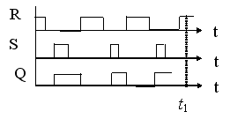1) числу четыре в двоичном коде;

2) неопределенному состоянию;

3) логическому нулю;

4) логической единице.

14 Логические элементы являются по принципу действия ..

1) аналоговыми;

2) цифровыми;

3) дискретными;

4) аналого-цифровыми.

15 Цена деления многодиапазонного ваттметра с числом делений шкалы *N* = 100, если регулятор номинального напряжения установлен на 150 В, а номинал тока на 5 А, равна… Вт/дел.

Тест № 20

промежуточной аттестации по дисциплине «Электротехника и электроника»

1 Сопротивление источника электроэнергии *R*ист данной цепи при ЭДС источника  *Е* = 10 В, напряжении на нагрузке *U* = 6 В и токе нагрузки *I* = 2 A равно…

1) 2 Ом; 2) 4 Ом; 3) 6 Ом; 4) 8 Ом.

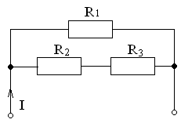2 Ток *I* при потребляемой мощности *Р* = 125 Вт и сопротивлениях данной цепи *R*1 = 10 Ом, *R*2 = 2 Ом, *R*3 = 8 Ом равен … A.

3 Показание вольтметра, включенного в данную цепь, при *UC* = 3 В , *UR* = 3 В, *UL* = 7 В составит …

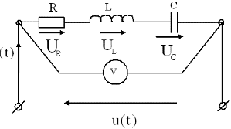

1) 5 В; 2) 13 В; 3) 7 В; 4) 10 В; 5) 12 В.

4 Выражение для реактивной мощности данной цепи переменного тока представлено под номером …

1)  2) 

3)  4)  .

5 Мощность, потребляемая трёхфазной нагрузкой, если переключить её со "звезды" на "треугольник", …

1) не изменится; 2) уменьшится;

3) увеличится; 4) поведет себя в зависимости от дополнительных условий.

6 Сопротивление данной нелинейной электрической цепи при изменении входного напряжения …

1) не изменится;

2) изменится пропорционально изменению напряжения;

3) изменится непропорционально изменению напряжения;

4) изменится обратно пропорционально изменению напряжения.

7 На рисунке участок *0А* кривой намагничивания называется …

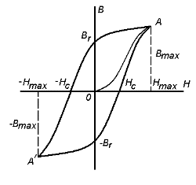1) кривой первоначального намагничивания;

2) симметричной петлёй гистерезиса;

3) частной петлёй гистерезиса;

4) предельной петлёй гистерезиса.

8 Ток в катушке со стальным сердечником увеличивается при…

1) уменьшении частоты *f* переменного напряжения;

2) увеличении числа витков *w* катушки;

3) уменьшении длины сердечника *l;*

4) увеличении площади поперечного сечения сердечника *S.*

9 Показания ваттметра при уменьшении числа витков первичной обмотки трансформатора путем перевода переключателя П из положения а в положение б …



1) увеличится;

2) уменьшится;

3) не изменится.

10 Частота вращения асинхронного двигателя при увеличении механической нагрузки на его валу в два раза уменьшится (увеличится) в … раза.

11 Стрелка номер 2 указывает на обозначение полупроводникового прибора, который называется … .



12 Минимальное количество диодов в трехфазном однополупериодном выпрямителе равно …

1) 9; 2) 6 3) 4 4) 3;

13 На выходе компаратора появление "0" обусловлено наличием входного напряжения, соответствующего соотношению номер ...

1) *U*ОП < *U*ВХ; 2) *U*ВХ > *U*ОП; 3) *U*ВХ < *U*ОП; 4) *U*ВХ  = *U*max.

14 Условное графическое обозначение двоичного счетчика дано под номером …



15 Класс точности электроизмерительного прибора с неизменной относительной погрешностью определяется выражением …

1) 2) ; 3) ; 4) .

Тест № 21

промежуточной аттестации по дисциплине «Электротехника и электроника»

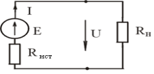1 Сопротивление источника электроэнергии *R*ист данной цепи при ЭДС источника *Е* = 13,2 В, напряжении на нагрузке *U* = 12 В и токе нагрузки *I* = 10 A равно…

1) 0,12 Ом; 2) 1,2 Ом; 3) 1,32 Ом; 4) 12 Ом.

2 Показание вольтметра, включенного в данную цепь, при *U* = 90 B, *R* = 30 Ом равно … В.

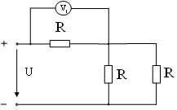

3 Выражение баланса мощности для данной разветвлённой электрической цепи имеет вид …



1) 

2) 

3) 

4) 

4 Угловая частота ** при периоде *T* = 0,01 с будет равна… рад/с.

5 Ток в нулевом проводе в трехфазной цепи при одинаковых линейных токах и соединении потребителей в звезду …

1) равен нулю; 2) больше линейного тока;

3) меньше линейного тока; 4) равен линейному току.

6 Если длина средней линии магнитного поля *l* в магнитопроводе данной магнитной цепи равна 120 мм, , число витков обмотки *w* =100, а ток в обмотке *I* = 2 А, то напряженность магнитного поля *Н* будет равна … А/м.

7 Максимальная магнитная проницаемость материала магнитопровода имеет место в точке … петли гистерезиса, изображенной на данном графике.



1) *0*; 2) *Нс*; 3) *Вr*; 4) А.

8 Магнитный поток рассеяния *Фσ* в магнитной цепи представляет собой …

1) дополнительный поток, вызываемый магнитным полем Земли;

2) поток, замыкающийся вне магнитопровода;

3) поток катушки индуктивности без сердечника;

4) поток, рассеивающийся в пространстве.

9 Устройство, состоящее из многовитковой обмотки и ферромагнитного замкнутого сердечника, называется …

1) реактор; 2) инвертор; 3) электромагнит; 4) дроссель.

10 Главным преимуществом двигателей постоянного тока является…

1) дешевизна;

2) простота конструкции;

3) возможность регулирования частоты вращения в широких пределах;

4) высокая надежность.

11 Наиболее эффективный сглаживающий фильтр – это …

1) *С*-фильтр; 2) *RC*-фильтр;

3) *LC*-фильтр; 4) все фильтры одинаково эффективны.

12 Коэффициент усиления Кv усилителя напряжения, схема которого представлена на рисунке, определяется выражениями (два ответа) …

1) 2)  3)4) 

13 В момент времени *t*1 на выходе *Q RS*-триггера будет сигнал, соответствующий …

1) числу четыре в двоичном коде;

2) неопределенному состоянию;

3) логическому нулю;

4) логической единице.

14 Число 14 в двоичной системе счисления имеет представление …

15 Предел допускаемой абсолютной погрешности вольтметра класса точности 0,2/0,1 и с диапазоном измерения 0 – 300 В при показании 100 В равен … В.

Тест № 22

промежуточной аттестации по дисциплине «Электротехника и электроника»

1 Эквивалентное сопротивление *R*эквданного участка цепи, если *R*1 = *R*2 = *R*3 = *R*4 = *R*5 = *R* 6 = 100 Ом, равно …Ом.

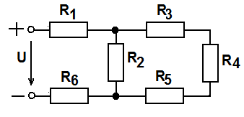

2 Выражение для мощности *Р*, рассеиваемой на резисторе, при известных токе в резисторе и его сопротивлении имеет вид …

1) 2) 3)  4)

3 Если активное сопротивление цепи равно *R* = 50 Ом, то ее активная проводимость *G* будет равна…

1) 0,02 См; 2) 0,004 См; 3) 50 См; 4) 2500 См.

4 Формула комплексного сопротивления данного участка цепи *Z* имеет вид …



1) ; 2) ;

3) ; 4) .

5 Векторная диаграмма токов и напряжений для данной электрической цепи при *R* = *XL* имеет вид …



1) 2) 3) 4)

6 Абсолютная магнитная проницаемость является характеристикой…

1) магнитного поля;

2) магнитной цепи;

3) материала магнитопровода;

4) магнитной проводимости.

7 У трансформатора с коэффициентом трансформации *k*12 = 50 при токе в первичной обмотке 20 А во вторичной обмотке ток будет равен … А.

8 Рассеяние магнитного потока в магнитной цепи является обычно … свойством этой цепи.

1) положительным; 2) отрицательным;

3) нейтральным; 4) такого свойства у магнитной цепи нет.

9 Противодействующая ЭДС двигателя постоянного тока …

1) неизменна;

2) увеличивается прямо пропорционально частоте вращения якоря;

3) уменьшается обратно пропорционально частоте вращения якоря;

4) отсутствует.

10 Напряжение синхронного генератора при увеличении тока обмотки возбуждения …

1) не изменится; 2) увеличится;

3) уменьшится; 4) изменит начальную фазу.

11 Вольт-амперная характеристика цепи с идеальным диодом представлена под номером …



1 2 3 4

12 Схема включения биполярного транзистора с общим эмиттером приведена на рисунке номер …

1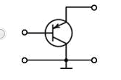2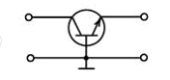3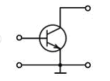4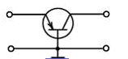

13 Устройство, преобразующее цифровой сигнал в аналоговый, это …

1) мультиплексор; 2) триггер; 3) АЦП; 4) счётчик, 5) ЦАП.

14 Вход *SRS-*триггера, показанного на рисунке, называется …

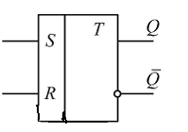

1) синхронизирующим; 2) информационным;

3) входом сброса; 4) установочным.

15 Показание миллиамперметра с числом делений в шкале 60 и пределом измерения 300 мА, если стрелка прибора отклонилась на 17 делений, равно… мA

Тест № 23

промежуточной аттестации по дисциплине «Электротехника и электроника»

1 Сложная электрическая цепь – это цепь, …

1) содержащая более чем 10 источников и приемников электрической энергии;

2) содержащая источники питания не менее чем в двух контурах;

3) содержащая как последовательно соединенные, так и параллельно соединенные элементы;

4) состоящая из линейных и нелинейных элементов.

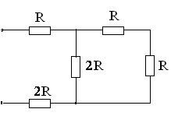 2 Эквивалентное сопротивление *R*экв данной электрической цепи при *R* = 2 Ом равно … Ом.

3 Текущее время, в течении которого многократно меняется значение и направление переменного тока, обозначется буквой …



1) *T;* 2) *t;* 3) *f;* 4) *2.*

4 В режиме резонанса данной цепи при *U*= 90 В, *R*= 5 Ом, *XL* = *XC* = 20 Ом показание вольтметра составит …



1) 90 В; 2) 10 В; 3) 30 В; 4) 22,5 В.

5 Не является преимуществом трехфазной системы электроснабжения перед однофазной …

1) возможность передачи большей электрической мощности при равных затратах на создание электролинии;

2) возможность получения вращающегося магнитного поля;

3) пониженные потери электрической энергии в линиях электропередач;

4) возможность работы при более высоких напряжениях.

6 Параллельная цепь с линейным (*R*1) и нелинейным (*R*2) элементами описывается уравнением номер ...

1) ; 2) ; 3) ; 4) .

7 Относительная магнитная проницаемость среды представляет собой …

1) отношение напряженности магнитного поля к магнитной индукции;

2) отношение магнитной индукции к напряженности магнитного поля;

3) произведение магнитной индукции на напряженность магнитного поля;

4) отношение абсолютной проницаемости среды к магнитной постоянной.

8 Наименьший коэффициент рассеяния магнитного потока имеет магнитопровод (сердечник) трансформатора в форме …

1) стержня; 2) рамки; 3) тора; 4) кольца.

9 Противодействующий момент, создаваемый генератором постоянного тока, …

1) неизменен;

2) увеличивается прямо пропорционально току нагрузки;

3) уменьшается обратно пропорционально току нагрузки;

4) отсутствует.

10 Вращающееся магнитное поле статора асинхронного трехфазного двигателя образуется за счет …

1) вращения ротора;

2) последовательной подачи напряжения на обмотки статора;

3) наличия трех обмоток, сдвинутых относительно друг друга по окружности статора на 120° и запитываемых тремя напряжениями переменного тока, сдвинутыми по фазе на 120°;

4) вращения обмоток внутри статора.

11 На рисунке изображена структура …

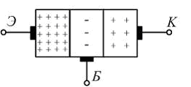

1) полевого транзистора;

2) выпрямительного диода;

3) триодного тиристора;

4) биполярного транзистора.

12 На рисунке изображена … характеристика усилителя напряжения переменного тока.

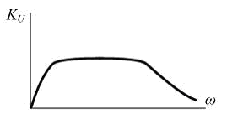

13 Логический элемент, выходной сигнал которого равен единице, если хотя бы на один из входов подан сигнал «1», называется элементом …

1) И-НЕ; 2) ИЛИ; 3) ДА; 4) И

14 Двоичный восьмиразрядный счетчик состоит из … .

1) восьми RS-триггеров;

2) восьми Т-триггеров;

3) четырех Т-триггеров;

4) восьми логических элементов И.

15 Для измерения больших переменных токов амперметр включается в электросеть через…

1) гасящее сопротивление; 2) шунт;

3) трансформатор тока; 4) выпрямитель.

Тест № 24

промежуточной аттестации по дисциплине «Электротехника и электроника»

1 Количество независимых уравнений по второму закону Кирхгофа равно …

1) числу узлов; 2) числу ветвей; 3) числу узлов без единицы; 4) числу независимых контуров.

2 Источник ЭДС работает в режиме потребления энергии, когда …

1) ток, протекающий через источник, совпадает по направлению с ЭДС;

2) напряжение на зажимах источника меньше ЭДС;

3) ток, протекающий через источник, противоположен по направлению ЭДС;

4) напряжение на зажимах источника равно ЭДС.

3 Действующее значение тока, если его мгновенное значение имеет выражение *i* = 2,82*sin*(314*t*+60), равно… А.

4 Зависимость сопротивления индуктивного элемента от частоты представлена графиком номер …



1) 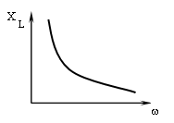 2) 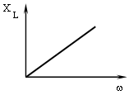3)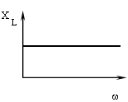 4) 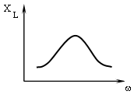

5 Выражение для активной мощности трехфазного симметричного приемника через фазные величины *U*Ф и *I*Ф имеет вид …

 



6 При заданной вольт-амперной характеристике динамическое сопротивление нелинейного элемента в точке А составляет… Ом.

7 Минимальная магнитная проницаемость материала магнитопровода имеет место в точке … петли гистерезиса, изображенной на данном графике.

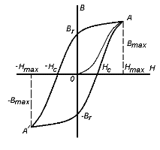

1) *0*; 2) *Нс*; 3) *Вr*; 4) *А*.

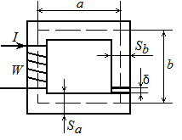8 Наличие в магнитопроводе данной магнитной цепи воздушного зазора δ приводит к

1) увеличению магнитодвижущей силы;

2) увеличению магнитного потока;

3) уменьшению магнитного потока;

4) уменьшению магнитного сопротивления.

9 Механическая характеристика двигателя постоянного тока смешанного возбуждения представлена на рисунке …

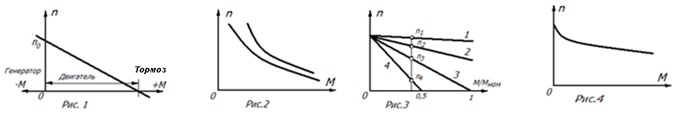

10 На рисунке изображен ротор…

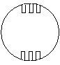1) асинхронного двигателя с короткозамкнутым ротором;

2) синхронной неявнополюсной машины;

3) двигателя постоянного тока;

4) синхронной явнополюсной машины.

11 На рисунке изображена схема …

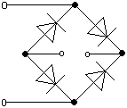1) однополупериодного выпрямителя;

2) стабилизатора напряжения;

3)мостового двухполупериодного выпрямителя;

4) двухполупериодного нулевого выпрямителя.

12 На рисунке приведена схема усилителя …

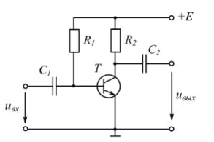1) постоянного напряжения;

2) переменного напряжения узкополосного;

3) переменного напряжения широкополосного;

4) мощности.

13 На данном рисунке изображено условное графическое обозначение логического элемента

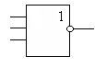

14 Условное обозначение счетного триггера изображено на рисунке …

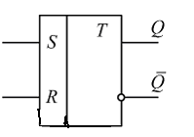

1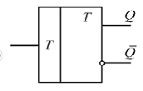 2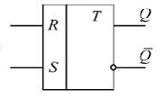 3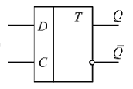 4

15 Показание миллиамперметра с пределом измерения 100 мА и числом делений шкалы 50 при отклонении стрелки на 5 делений равно…

1) *I* = 1 мA; 2) *I* = 10 мA; 3) *I* = 25мA; 4) *I* = 5 мA.

Тест № 25

промежуточной аттестации по дисциплине «Электротехника и электроника»

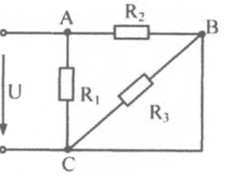1 Выражение для определения эквивалентного (входного) сопротивления *R*Э цепи имеет вид …

1) ; 2) 

3)  4) 

2 В данной цепи ток *I*3  при токах *I*1 = 5 A и *I*2 = 7 A равен … А.



3 Действующее значение напряжения, если его мгновенное значение имеет выражение *u* = 141*sin*(314*t*+60), равно…

1) 100 В; 2) 141 В;

3) 199 В; 4) 314 В.

4 Если емкость контура *C* = 100 мкФ и индуктивность *L* = 10 мГн, то его резонансная угловая частота равна…

1) 100000 рад/с; 2) 1000 рад/с; 3) 10 рад/с; 4) 100 рад/с.

5 Соотношение между линейными *U*Л , *I*Л и фазными величинами *U*Ф, *I*Ф в трехпроводной цепи при соединении симметричного потребителя треугольником имеет вид …

1)  2)3)4)

6 Последовательная цепь с линейным и нелинейным элементами описывается уравнением номер ...

1)  2)  3)  4) 

7 Чтобы напряженность магнитного поля *H* в магнитопроводе данной магнитной цепи при токе *I* = 3,14 А и радиусе средней линии магнитного поля *r* = 0,1 м была равна 50 А/м, число витков обмотки *w*должно быть равно …

.

8 Основной причиной того, что ток срабатывания электромагнитного реле превышает ток отпускания, является …

1) инерционность срабатывания реле;

2) нагрев обмотки реле;

3) нагрев контактов;

4) изменение воздушного зазора в магнитной цепи реле.

9 Магнитопровод (сердечник) трехфазного трансформатора представляет собой магнитную цепь …

1) разветвленную неоднородную;

2) неразветвленную однородную;

3)неразветвленную неоднородную;

4) разветвленную однородную;

10 При изменении порядка чередования фаз на асинхронном трехфазном двигателе происходит ..

1) остановка двигателя;

2) реверсирование;

3) увеличение крутящего момента;

4) увеличение частоты вращения.

11 На рисунке приведено условное графическое обозначение полупроводникового прибора, название которого …

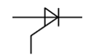

12 Инвертором называется устройство, преобразующее энергию …

1) постоянного тока в энергию переменного тока;

2) постоянного тока одного напряжения в энергию постоянного тока другого напряжения;

3) переменного тока в энергию постоянного тока;

4) переменного тока одного напряжения в энергию переменного тока другого напряжения.

13 Вход *RRS-*триггера, показанного на рисунке, называется …



1) синхронизирующим;

2) информационным;

3) входом сброса;

4) установочным.

14 Т-триггеры в качестве счётчиков импульсов использовать …

1) можно только с RS-триггером;

2) можно только на RS-триггерах;

3) нельзя;

4) можно.

15 Условное обозначение соответствует измерительной системе …

1) электромагнитной;

2) магнитоэлектрической;

3) ферродинамической;

4) электродинамической.

**Приложение Б**

**Методические рекомендации**

**Методические указания студентам по подготовке к лабораторным работам**

Подготовку к каждому лабораторному занятию студент должен начать с ознакомления с планом занятия, который отражает содержание предложенной темы. Тщательное продумывание и изучение вопросов плана основывается на проработке текущего материала лекции, а затем изучения обязательной и дополнительной литературы, рекомендованной к данной теме. Все новые понятия по изучаемой теме необходимо выучить наизусть и внести в глоссарий, который целесообразно вести с самого начала изучения курса.

В процессе подготовки к лабораторным занятиям, студентам необходимо обратить особое внимание на самостоятельное изучение рекомендованной литературы. При всей полноте конспектирования лекции в ней невозможно изложить весь материал из-за лимита аудиторных часов. Поэтому самостоятельная работа с учебниками, учебными пособиями, научной, справочной литературой, материалами периодических изданий и Интернета является наиболее эффективным методом получения дополнительных знаний, позволяет значительно активизировать процесс овладения информацией, способствует более глубокому усвоению изучаемого материала, формирует у студентов свое отношение к конкретной проблеме.

Методические рекомендации (учебно-методические материалы) по выполнению остальных лабораторных работ размещены в электронной библиотеке НТБ АлтГТУ, перечень которых дан ниже.

Лабораторные работы №1, №2 и №3

Коротких В.М., Мещеряков Ю.Г., Халина Т.М., Халин М.В., Суворова Г.П. Электрические цепи переменного тока: Учебно-методические материалы к лабораторным работам по электротехнике и электронике, 2015 – 75 с.

Лабораторные работы №4 и №9

Коротких В.М., Мещеряков Ю.Г., Халина Т.М., Халин М.В., Суворова Г.П. Магнитные цепи: Учебно-методические материалы к лабораторным работам по электротехнике и электронике, 2015. – 45 с.

Лабораторная работа №5

Коротких В.М., Квашнин Ю.А., Мещеряков Ю.Г., Халина Т.М., Халин М.В., Суворова Г.П. Электрические машины и аппараты: Учебно-методические материалы к лабораторным работам по электротехнике и электронике, 2015. − 73 с.

Лабораторная работа №6

Коротких В.М., Мещеряков Ю.Г., Халина Т.М. Элементная база современной электроники: Учебно-методические материалы к лабораторным работам по электротехнике и электронике, 2015. – 24 с.

Лабораторная работа №7

Коротких В.М., Мещеряков Ю.Г., Халина Т.М. Вторичные источники питания – выпрямители: Учебно-методические материалы к лабораторным работам по электротехнике и электронике, 2015. – 23 с.

Лабораторная работа №8

Коротких В.М., Мещеряков Ю.Г., Халина Т.М., Халин М.В. Цифровая электроника – логические элементы: Учебно-методические материалы к лабораторным работам по электротехнике и электронике, 2015. – 22 с.